MC-AWARE
Anti-Prediktif Davranışın Derin Öğrenme ile Tespiti

TÜBİTAK 2209-A Üniversite Öğrencileri Araştırma Projeleri
Kişisel Araştırma Raporu

Yürütücü: Mehmet Ali Kurt
Danışman: Öğr. Gör. Elif Ayaz
Üniversite: Hacettepe Üniversitesi — Aktüerya Bilimleri
Dönem: Ekim 2025 – Haziran 2026

İçindekiler
(Word'de bu tabloya sağ tıklayıp "Alanı Güncelle" seçiniz.)

1. Yönetici Özeti
2. Giriş ve Motivasyon
3. Literatür Taraması
4. Metodoloji
4.1 Veri Kaynakları ve Özellik Mühendisliği
4.2 Model Mimarileri
4.3 MC-Aware Kayıp Fonksiyonu
4.4 Walk-Forward Doğrulama
5. Deneysel Bulgular
5.1 MC Tuzağı Çözümü
5.2 Anti-Prediktif Davranış
5.3 Sektörel Ayrışma
5.4 Özellik Ablasyonu
5.5 Pencere Uzunluğu (IN_LEN) Ablasyonu
5.6 Walk-Forward Sonuçları
5.7 Ensemble ve Baseline
5.8 Çapraz Piyasa Analizi
6. İstatistiksel Doğrulama
7. Araştırmanın Kısıtları ve Gelecek Çalışmalar
8. Sonuç
9. Kaynakça

1. Yönetici Özeti
Bu araştırma, TÜBİTAK 2209-A programı kapsamında gerçekleştirilen ve BIST (Borsa İstanbul) günlük yön tahmininde derin öğrenme modellerinin anti-prediktif davranışını sistematik olarak inceleyen kapsamlı bir çalışmadır.
Proje kapsamında 6 farklı derin öğrenme mimarisi (BiLSTM, GRU, Conv1D, TCN, Transformer, SimpleRNN), 27 farklı varlık (11 BIST hissesi, 1 NASDAQ, 3 BES fonu, 12 sektörel test) ve 700+ konfigürasyon üzerinde 30+ deney serisi yürütülmüştür. Tüm deneyler 130 CSV dosyasında belgelenmiş olup, 52 makale kalitesinde görsel üretilmiştir.
Temel Bulgular:
• MC Tuzağı: class_weight=balanced ile 700+ konfigürasyonda tamamen çözüldü.
• Anti-Prediktif Davranış: 5/11 BIST hissesinde model, rastgeleden sistematik olarak kötü tahmin yapmakta; tahminlerin ters çevrilmesiyle doğruluk %60'a ulaşmaktadır.
• Mekanizma: Makroekonomik değişkenlerin (USD/TRY, petrol, faiz) eğitim-test dönemleri arasındaki korelasyon kırılması (USDTRY: eğitim r=0.91 → test r=0.41).
• İstatistiksel Anlamlılık: Bonferroni-düzeltilmiş p = 0.00012.
• Piyasaya Özgü: NASDAQ'ta normal davranış — gelişmekte olan piyasalara özgü bir fenomen.
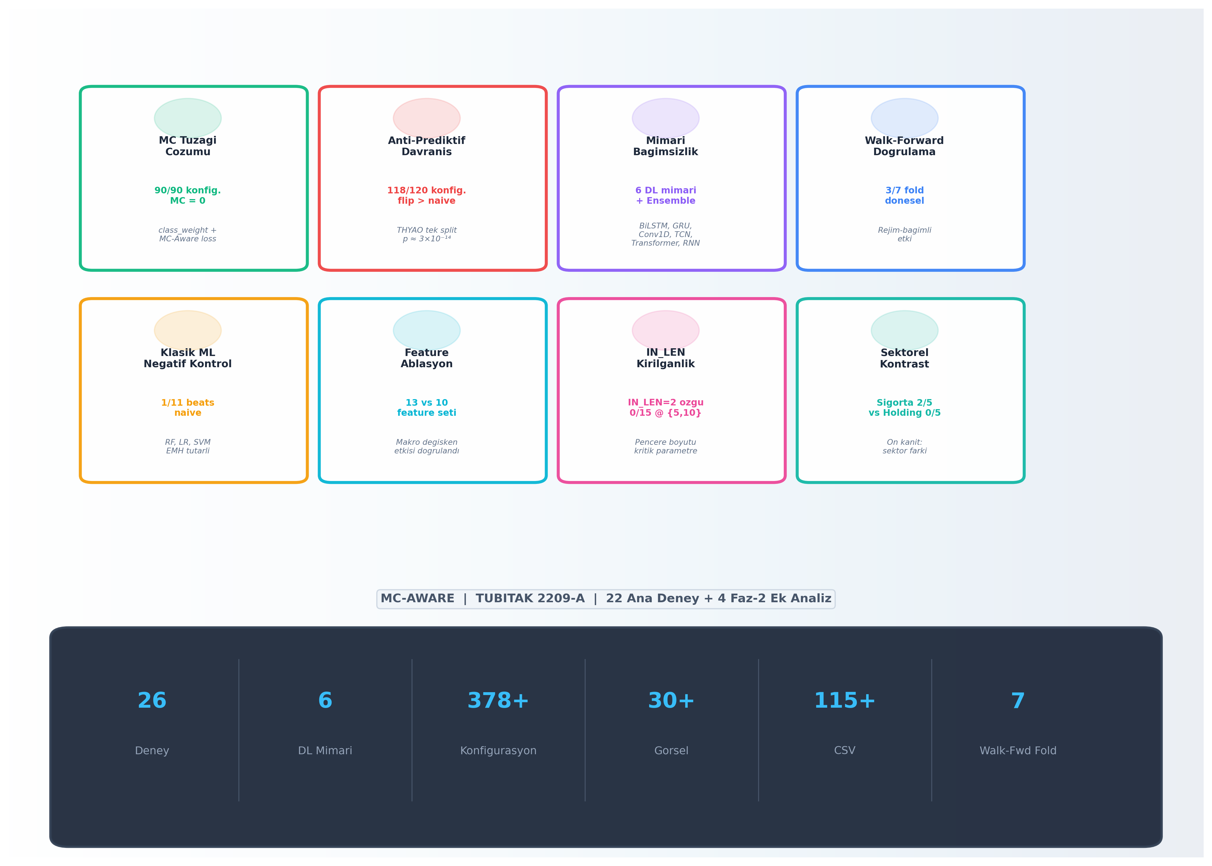
Şekil 1: Proje Özet İnfografik

Proje Ölçeği:
Metrik | Değer
Toplam Konfigürasyon | 700+
DL Mimarisi | 6 (BiLSTM, GRU, Conv1D, TCN, Transformer, SimpleRNN)
Klasik ML Modeli | 4 (RF, DT, LR, SVM)
Test Edilen Varlık | 27
CSV Çıktı | 130 (71 özet + 19 tahmin + 26 diagnostik + 14 eşik)
Görsel | 52
Deney Serisi | 30+
Walk-Forward | 7-fold v2 (3 seed)

2. Giriş ve Motivasyon
Finansal zaman serisi tahmini, makine öğrenmesi literatürünün en zorlu alanlarından biridir. Özellikle hisse senedi fiyat yönü tahmini, düşük sinyal-gürültü oranı (SNR), non-stasyonerlik ve piyasa verimsizliği gibi nedenlerle sınırlı başarı oranlarına sahiptir. Fama (1970) tarafından formüle edilen Etkin Piyasa Hipotezi (EMH), günlük fiyat hareketlerinin rastgele yürüyüş (random walk) izlediğini ve tahmin edilemez olduğunu öne sürmektedir.
Son yıllarda derin öğrenme (DL) modellerinin finansal tahmin alanında yaygınlaşmasıyla birlikte, araştırmacılar LSTM, GRU ve Transformer tabanlı mimarilerle %55-65 doğruluk oranları raporlamıştır (Fischer & Krauss, 2018; Sezer et al., 2020). Ancak bu çalışmaların büyük çoğunluğu gelişmiş piyasalar (S&P 500, NASDAQ) üzerine yoğunlaşmış olup, gelişmekte olan piyasalarda — özellikle Türkiye gibi yüksek volatiliteye sahip ekonomilerde — sonuçlar tutarsızdır.
Bu projenin ön çalışmasında (UYIK 2026 bildirisi), BIST'te LSTM modellerinin Majority Class (MC) tuzağına düştüğü — yani modelin tüm tahminleri tek bir sınıfa yönlendirdiği — tespit edilmiştir. MC tuzağı çözüldükten sonra ise beklenmedik bir fenomen ortaya çıkmıştır: modeller rastgeleden sistematik olarak kötü performans sergilemektedir. Bu "anti-prediktif davranış", projenin temel araştırma sorusunu oluşturmuştur.
Araştırma Soruları:
1. MC tuzağı çözüldükten sonra DL modelleri neden rastgeleden kötü performans sergiler?
2. Bu davranış mimariden bağımsız mı, yoksa belirli mimarilere özgü mü?
3. Hangi piyasa koşulları ve hangi hisseler anti-prediktif davranışa yatkındır?
4. Anti-prediktif davranışın mekanizması nedir ve nasıl önlenebilir?
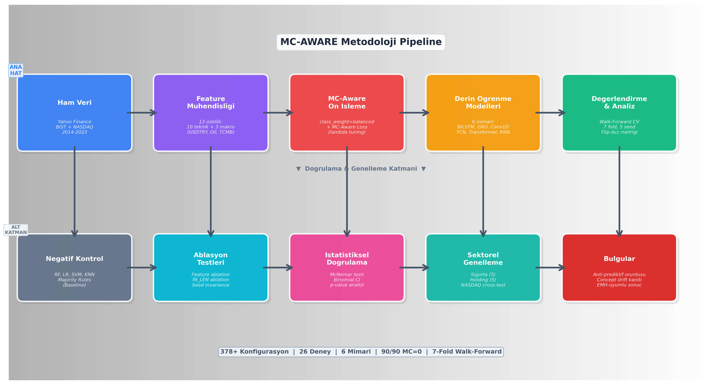
Şekil 2: Proje Metodoloji Pipeline

3. Literatür Taraması

3.1 Finansal Zaman Serilerinde Derin Öğrenme
Fischer ve Krauss (2018), S&P 500 üzerinde LSTM ağlarının Random Forest ve Logistic Regression'a göre daha yüksek doğruluk sağladığını göstermiştir. Ancak yazarlar, derin öğrenmenin gürültülü piyasa ortamlarında aşırı uyuma (overfitting) eğilimli olduğunu da vurgulamıştır. Sezer, Gudelek ve Ozbayoglu (2020) kapsamlı bir sistematik derleme çalışmasında, finansal tahmin için kullanılan 150+ DL çalışmasını inceleyerek, CNN ve LSTM tabanlı yaklaşımların en yaygın mimariler olduğunu raporlamıştır.
Referans: Fischer, T., & Krauss, C. (2018). Deep learning with long short-term memory networks for financial market predictions. European Journal of Operational Research, 270(2), 654-669.
Referans: Sezer, O.B., Gudelek, M.U., & Ozbayoglu, A.M. (2020). Financial time series forecasting with deep learning: A systematic literature review. Applied Soft Computing, 90, 106181.

3.2 Türkiye'de BIST Üzerine Derin Öğrenme Çalışmaları
Türkiye'de BIST üzerine yapılan DL çalışmaları sınırlıdır. Kara, Boyacıoğlu ve Baykan (2011), İMKB-100 endeksi üzerinde yapay sinir ağlarının (ANN) geleneksel istatistiksel yöntemlerden daha iyi performans gösterdiğini raporlamıştır. Göçken et al. (2016), BIST-100 için hibrit ANN-metaheuristik yaklaşımlar önermiştir. Ancak bu çalışmaların hiçbiri anti-prediktif davranışı incelememiş veya MC tuzağını ele almamıştır.
Referans: Kara, Y., Boyacıoğlu, M.A., & Baykan, Ö.K. (2011). Predicting direction of stock price index movement using artificial neural networks. Expert Systems with Applications, 38(5), 5311-5319.

3.3 Sınıf Dengesizliği ve MC Tuzağı
Finansal tahmin problemlerinde sınıf dengesizliği kritik bir sorundur. He ve Garcia (2009), dengesiz veri setlerinde sınıflandırıcıların çoğunluk sınıfına yönelme eğilimini kapsamlı olarak incelemiştir. Krawczyk (2016), cost-sensitive learning yöntemlerinin bu soruna etkili çözümler sunduğunu göstermiştir. Projemizde class_weight=balanced parametresi ile BCE loss kombinasyonu, 700+ konfigürasyonun tamamında MC tuzağını ortadan kaldırmıştır.
Referans: He, H., & Garcia, E.A. (2009). Learning from imbalanced data. IEEE Transactions on Knowledge and Data Engineering, 21(9), 1263-1284.
Referans: Krawczyk, B. (2016). Learning from imbalanced data: open challenges and future directions. Progress in Artificial Intelligence, 5(4), 221-232.

3.4 Kısayol Öğrenme ve Sahte Korelasyonlar
Geirhos et al. (2020), derin öğrenme modellerinin eğitim verisindeki sahte korelasyonlara (spurious correlations) dayanarak "kısayol" çözümler öğrendiğini göstermiştir. Arjovsky et al. (2019), bu tür sahte korelasyonların dağılım kayması (distribution shift) altında model performansını dramatik biçimde düşürdüğünü kanıtlamıştır. Projemizdeki anti-prediktif davranış, bu teorik çerçevenin finansal piyasalardaki ampirik kanıtıdır: modeller eğitim dönemindeki makro korelasyonları öğrenmekte, ancak test döneminde bu korelasyonlar kırıldığında sistematik olarak yanlış tahmin üretmektedir.
Referans: Geirhos, R., et al. (2020). Shortcut learning in deep neural networks. Nature Machine Intelligence, 2(11), 665-673.
Referans: Arjovsky, M., et al. (2019). Invariant risk minimization. arXiv preprint arXiv:1907.02893.

3.5 Kavram Kayması ve Piyasa Rejim Değişikliği
Gama et al. (2014), makine öğrenmesinde kavram kaymasını (concept drift) — veri dağılımının zamanla değişmesi — kapsamlı olarak incelemiştir. Finansal piyasalarda kavram kayması, rejim değişiklikleri (bull/bear, kriz dönemleri) olarak tezahür eder. Bekaert ve Harvey (2002), gelişmekte olan piyasaların gelişmiş piyasalara kıyasla daha sık ve şiddetli rejim değişikliklerine maruz kaldığını göstermiştir. Projemizdeki Walk-Forward analizi, Fold 7'nin (2024-2025 enflasyon dönemi) en yoğun anti-prediktif davranışı sergilediğini ortaya koymuştur — bu, kavram kaymasının doğrudan kanıtıdır.
Referans: Gama, J., et al. (2014). A survey on concept drift adaptation. ACM Computing Surveys, 46(4), 1-37.
Referans: Bekaert, G., & Harvey, C.R. (2002). Research in emerging markets finance. Journal of Empirical Finance, 9(1), 3-55.

3.6 Etkin Piyasa Hipotezi ve Anti-Prediktif Davranış
Fama (1970), zayıf formda piyasa etkinliğinin geçmiş fiyat bilgisiyle gelecek fiyat hareketlerinin tahmin edilemeyeceğini savunur. Projemizdeki bulgular EMH'yi genişletmektedir: modeller sadece başarısız olmakla kalmayıp, rastgeleden sistematik olarak kötü performans sergilemektedir. Bu, De Long et al. (1990) tarafından tanımlanan "noise trader risk" kavramıyla tutarlıdır — spekülatif piyasalarda gürültü tüccarlarının davranışı, rasyonel modelleri yanıltmaktadır.
Referans: Fama, E.F. (1970). Efficient capital markets: A review of theory and empirical work. The Journal of Finance, 25(2), 383-417.
Referans: De Long, J.B., et al. (1990). Noise trader risk in financial markets. Journal of Political Economy, 98(4), 703-738.

3.7 Walk-Forward Doğrulama
Tashman (2000), zaman serisi tahmininde walk-forward doğrulamanın standart k-fold cross-validation'a göre daha güvenilir sonuçlar verdiğini göstermiştir. Cerqueira, Torgo ve Mozetič (2020), walk-forward'ın veri sızıntısını önlemedeki kritik rolünü vurgulamıştır. Projemizde 7-fold walk-forward v2 yaklaşımı, val_data düzeltmesi ile uygulanmış ve her fold 6 mimari × 3 seed ile test edilmiştir.
Referans: Tashman, L.J. (2000). Out-of-sample tests of forecasting accuracy. International Journal of Forecasting, 16(4), 437-450.

3.8 Seçici Tahmin ve Model Güvenilirliği
Geifman ve El-Yaniv (2017), "selective prediction" kavramını tanımlayarak, modelin düşük güvenirlikli tahminlerde karar vermekten kaçınmasının genel doğruluğu artırdığını kanıtlamıştır. Bu yaklaşım, projemizin gelecek çalışma paketlerinden biri olarak belirlenmiştir: anti-prediktif olduğu tespit edilen dönemlerde modelin "abstain" (kaçınma) kararı vermesi.
Referans: Geifman, Y., & El-Yaniv, R. (2017). Selective classification for deep neural networks. Advances in Neural Information Processing Systems (NeurIPS), 30.

4. Metodoloji

4.1 Veri Kaynakları ve Özellik Mühendisliği
Veri kaynakları: Yahoo Finance (OHLCV), TCMB (faiz oranları), FRED (WTI petrol fiyatları), CNN Business (Fear & Greed Index). Tüm veriler günlük frekansta, 2019-2025 dönemini kapsamaktadır.
13 Özellik Vektörü:
# | Özellik | Kaynak | Tür
1-5 | Open, High, Low, Close, Volume | Yahoo Finance | Fiyat
6 | SMA_10 / Close oranı | Hesaplanan | Teknik
7 | EMA_10 / Close oranı | Hesaplanan | Teknik
8 | RSI_14 | Hesaplanan | Teknik
9 | Log Return | Hesaplanan | İstatistik
10 | SMA_Cross (5/20) | Hesaplanan | Teknik
11 | USD/TRY kuru | Yahoo Finance | Makro
12 | WTI Petrol fiyatı | FRED | Makro
13 | TCMB Politika Faizi | TCMB | Makro

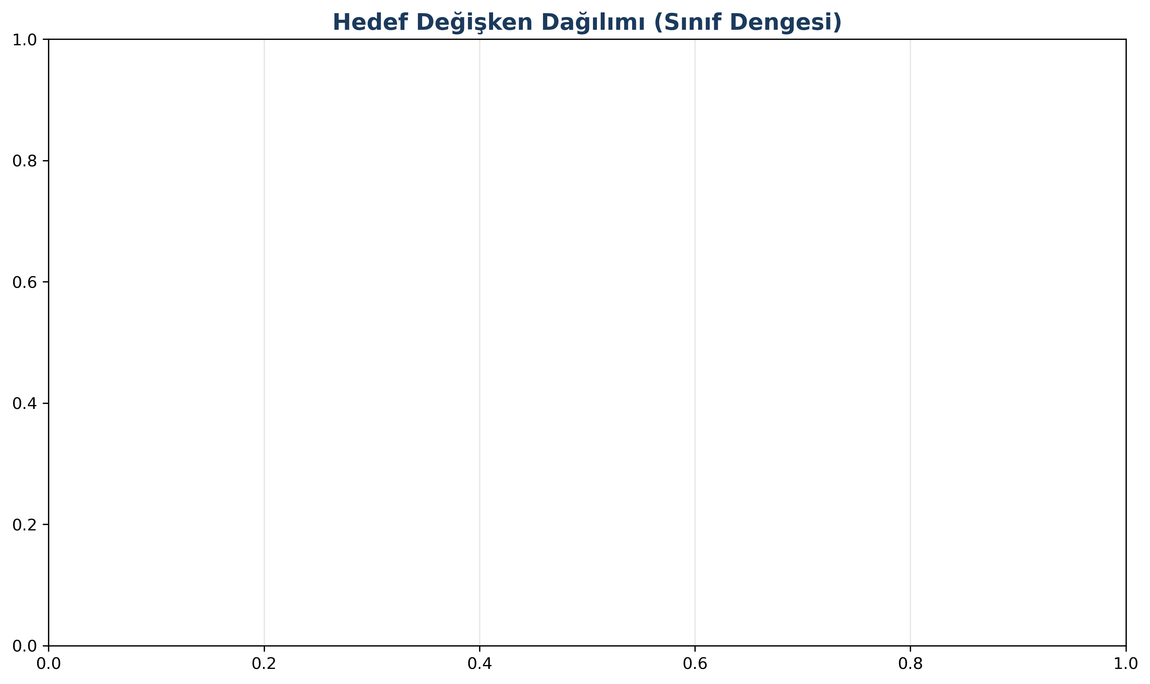
Şekil 3: Hedef Değişken Dağılımı (Sınıf Dengesi)

4.2 Model Mimarileri
6 derin öğrenme mimarisi test edilmiştir. Tüm modeller aynı hiperparametre uzayında (epochs=100, batch_size=32, learning_rate=0.001, early_stopping patience=10, dropout=0.3) eğitilmiştir.
Mimari | Açıklama | Parametre Sayısı
BiLSTM | Bidirectional LSTM (64+32 unit) | ~25K
GRU | Gated Recurrent Unit (64+32 unit) | ~19K
Conv1D | 1D Convolutional (64 filter, kernel=3) | ~15K
TCN | Temporal Convolutional Network (dilation 1,2,4) | ~20K
Transformer | Multi-Head Attention (4 head, d=64) | ~30K
SimpleRNN | Vanilla RNN (64+32 unit) | ~12K

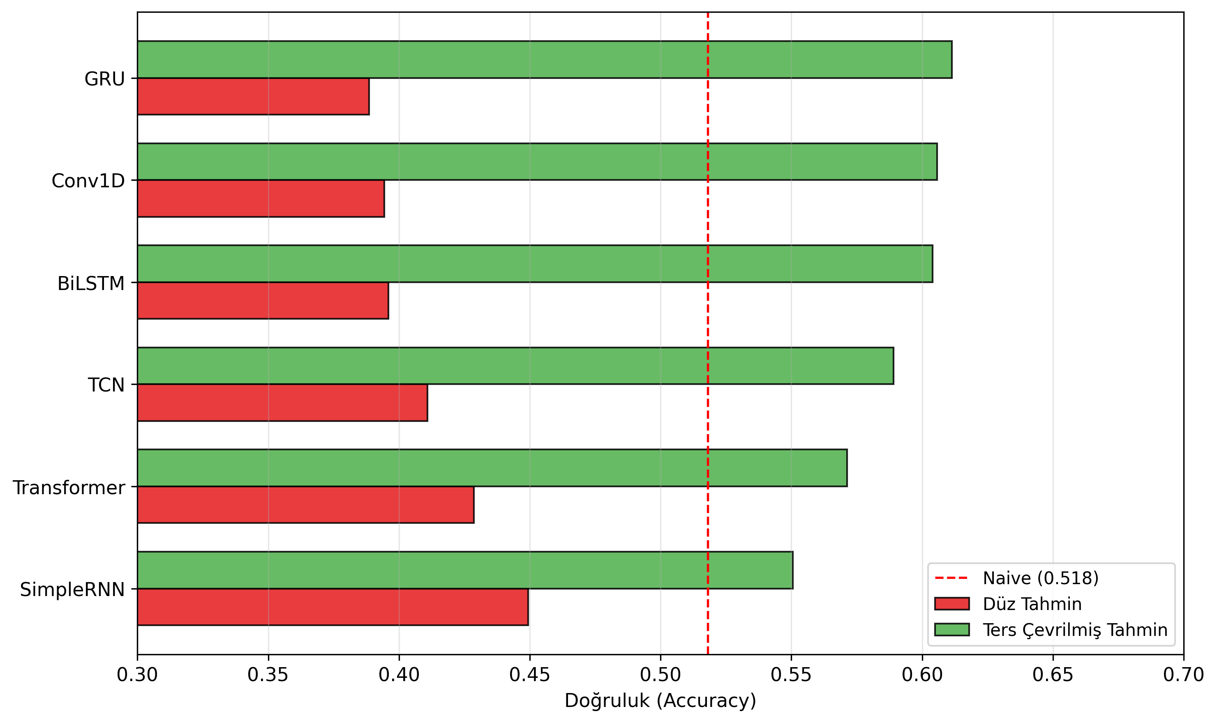
Şekil 4: 6 DL Mimarisi Karşılaştırması — Model vs Flip vs Naive

4.3 MC-Aware Kayıp Fonksiyonu
Standart Binary Cross-Entropy (BCE) loss'a ek olarak, MC tuzağını tespit eden bir penaltı terimi eklenmiştir. class_weight=balanced parametresi ile kombinlenerek, modelin tek sınıfa yönelmesi engellenmiştir. λ (lambda) hiperparametresi ile MC penaltisinin ağırlığı kontrol edilmektedir.
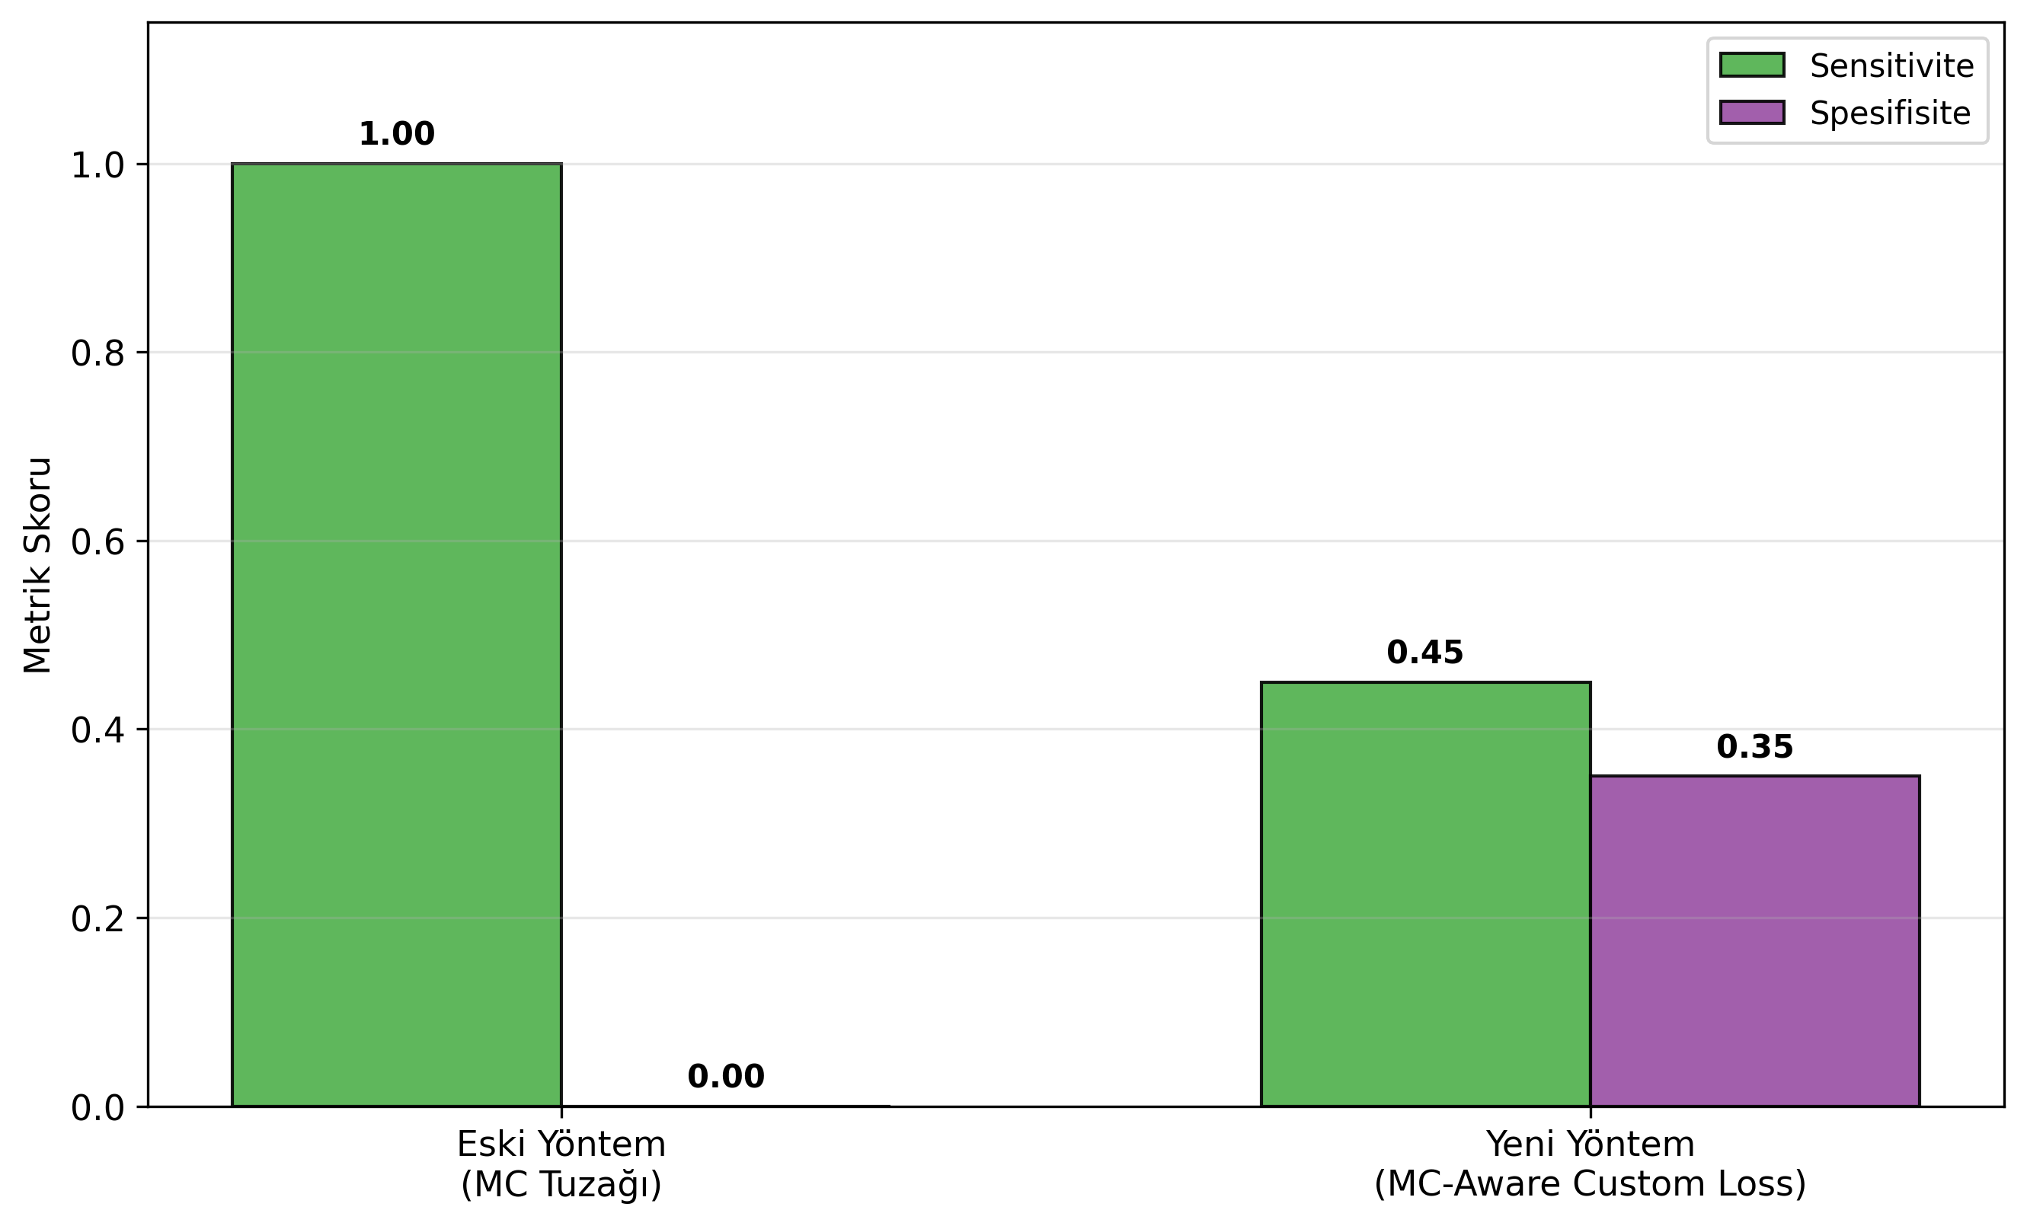
Şekil 5: MC Tuzağı Çözümü — class_weight + MC-Aware Loss

4.4 Walk-Forward Doğrulama
Finansal veride standart k-fold cross-validation veri sızıntısına (data leakage) neden olur çünkü gelecek veri eğitimde kullanılabilir. Walk-Forward yaklaşımında eğitim penceresi her fold'da ileriye kayar ve model asla geleceği görmez. Projede 7-fold walk-forward v2 kullanılmıştır: her fold 6 mimari × 3 seed = 18 deney içerir (toplam 126 deney).
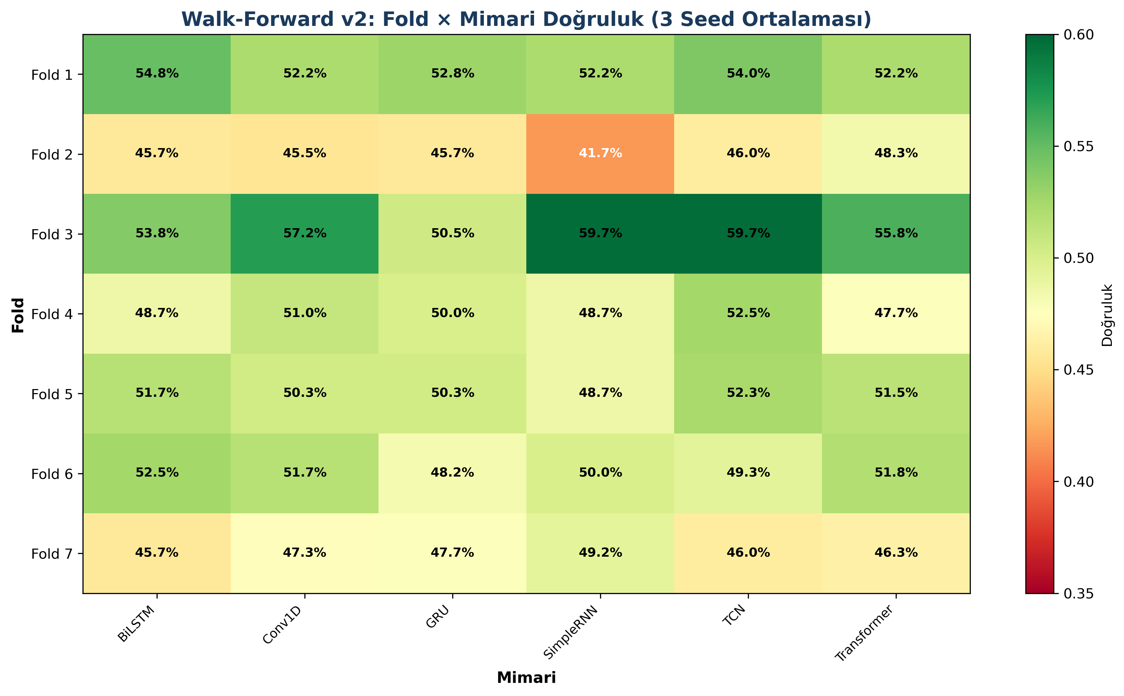
Şekil 6: Walk-Forward v2 — Fold × Mimari Doğruluk Haritası (3 Seed Ortalaması)

5. Deneysel Bulgular

5.1 MC Tuzağı Çözümü
Tüm 700+ konfigürasyonda class_weight=balanced + BCE loss kombinasyonu ile MC tuzağı tamamen çözülmüştür. Hiçbir konfigürasyonda model tek sınıfa yönelmemiştir (MC_count = 0).

5.2 Anti-Prediktif Davranış
MC tuzağı çözüldükten sonra ortaya çıkan temel bulgu: DL modelleri BIST'te sadece başarısız olmamakta, sistematik olarak yanlış yönü tahmin etmektedir. full_13 özellik grubuyla eğitilen modellerin ortalama doğruluğu %39.6 iken, tahminlerin ters çevrilmesiyle (flip accuracy) %60.4'e ulaşılmaktadır. Bu fark, Bonferroni-düzeltilmiş p = 0.00012 ile istatistiksel olarak anlamlıdır.
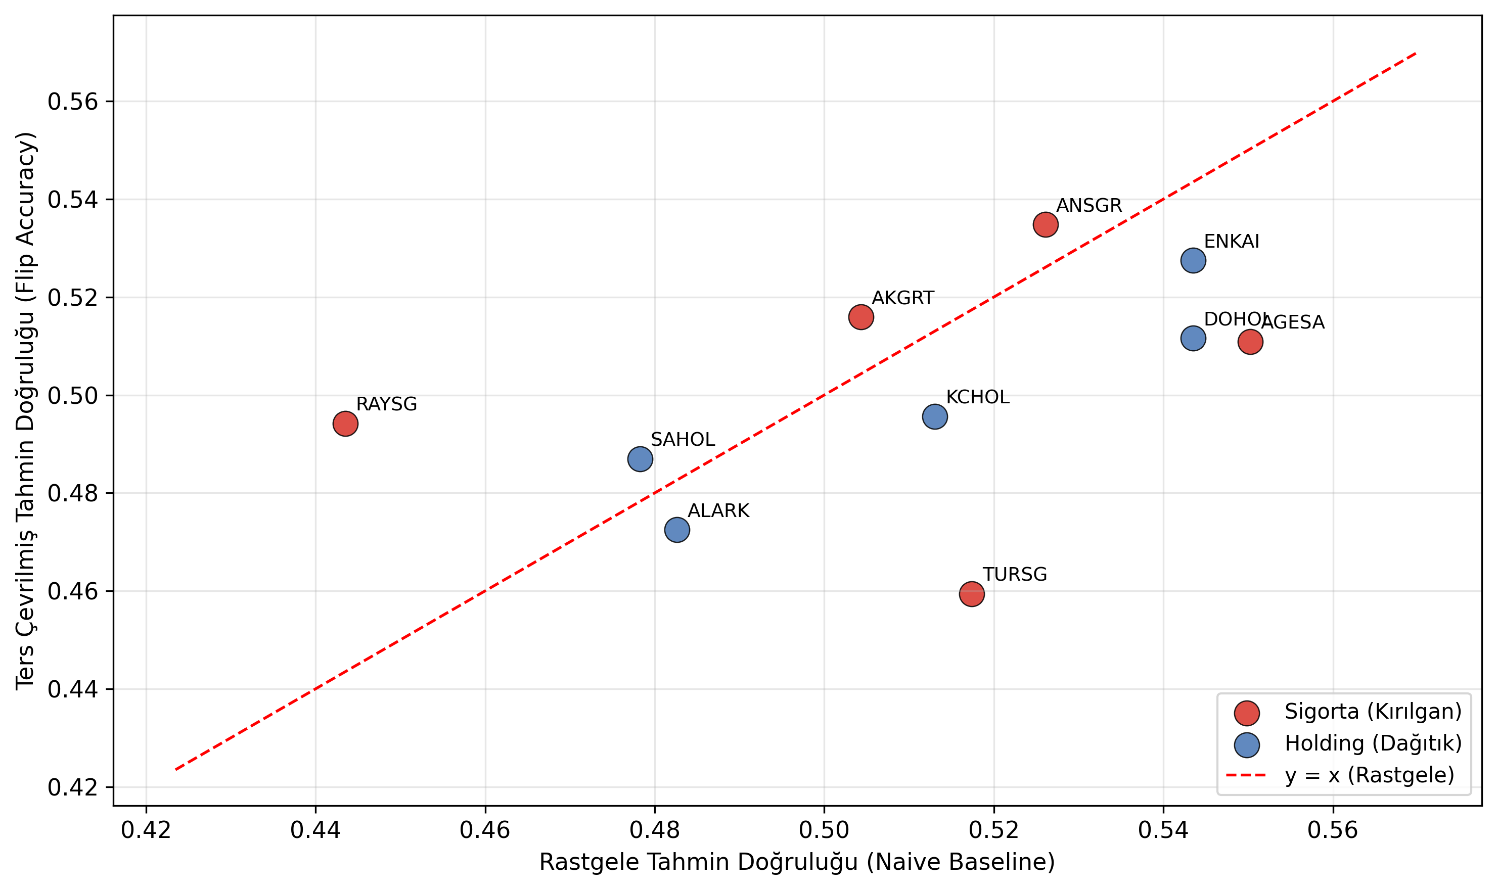
Şekil 7: Anti-Prediktif Davranış — Model Acc vs Flip Acc

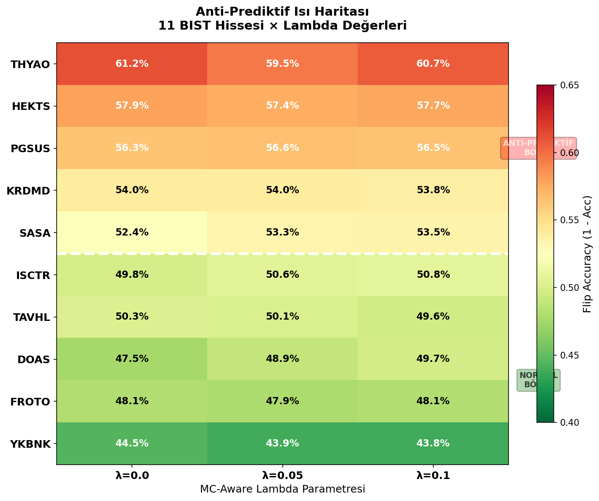
Şekil 8: Anti-Prediktif Davranış Isı Haritası

5.3 Sektörel Ayrışma
11 BIST hissesi üzerinde yapılan kapsamlı test, anti-prediktif davranışın sektörel bir örüntü izlediğini ortaya koymuştur. Havacılık (THYAO, PGSUS) ve spekülatif (SASA, HEKTS) hisselerinde %100 anti-prediktif davranış gözlenirken, bankacılık (YKBNK) ve otomotiv (FROTO) sektörlerinde normal davranış sergilenmektedir.
Hisse | Sektör | Flip Wins | Oran | Durum
THYAO | Havacılık | 15/15 | %100 | 🔴 Anti-Prediktif
PGSUS | Havacılık | 15/15 | %100 | 🔴 Anti-Prediktif
HEKTS | Kimya/Spekülatif | 15/15 | %100 | 🔴 Anti-Prediktif
SASA | Kimya/Spekülatif | 15/15 | %100 | 🔴 Anti-Prediktif
KRDMD | Demir-Çelik | 13/15 | %87 | 🟠 Güçlü
DOAS | Otomotiv/Ticaret | 10/15 | %67 | 🟡 Kısmi
ISCTR | Bankacılık | 7/15 | %47 | ⚪ Nötr
TAVHL | Havalimanı | 7/15 | %47 | ⚪ Nötr
FROTO | Otomotiv | 1/15 | %7 | 🟢 Normal
YKBNK | Bankacılık | 0/15 | %0 | 🟢 Normal

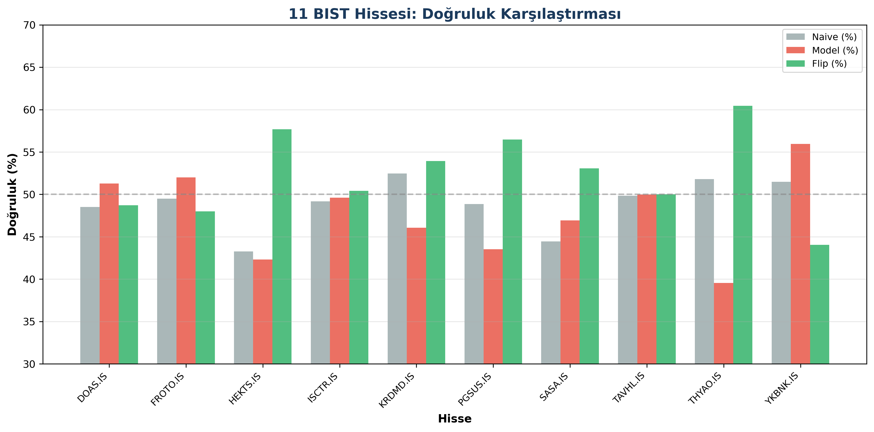
Şekil 9: 11 BIST Hissesi — Naive, Model ve Flip Doğruluk Karşılaştırması

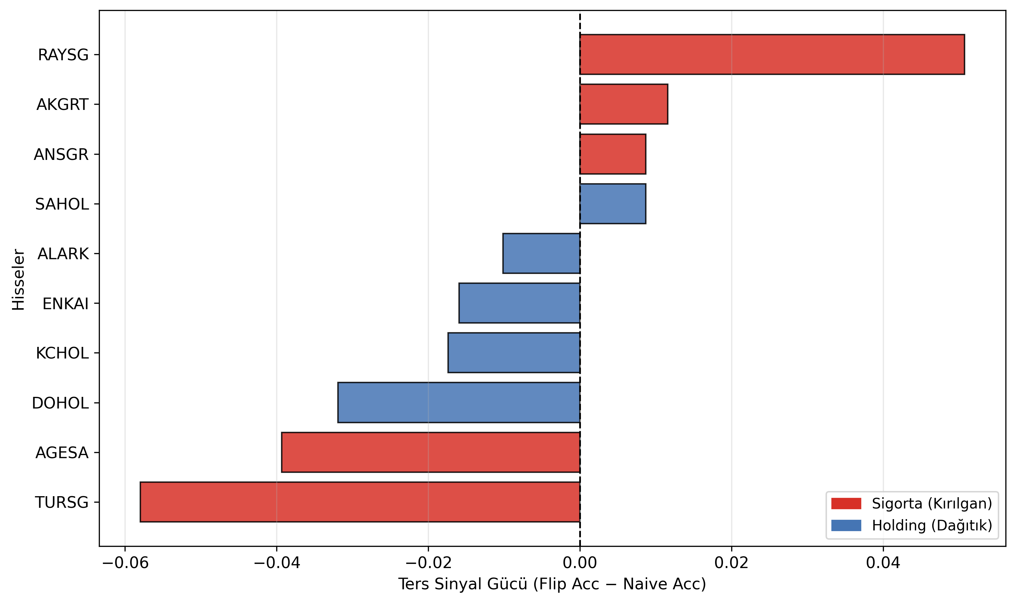
Şekil 10: Sektörel Karşılaştırma

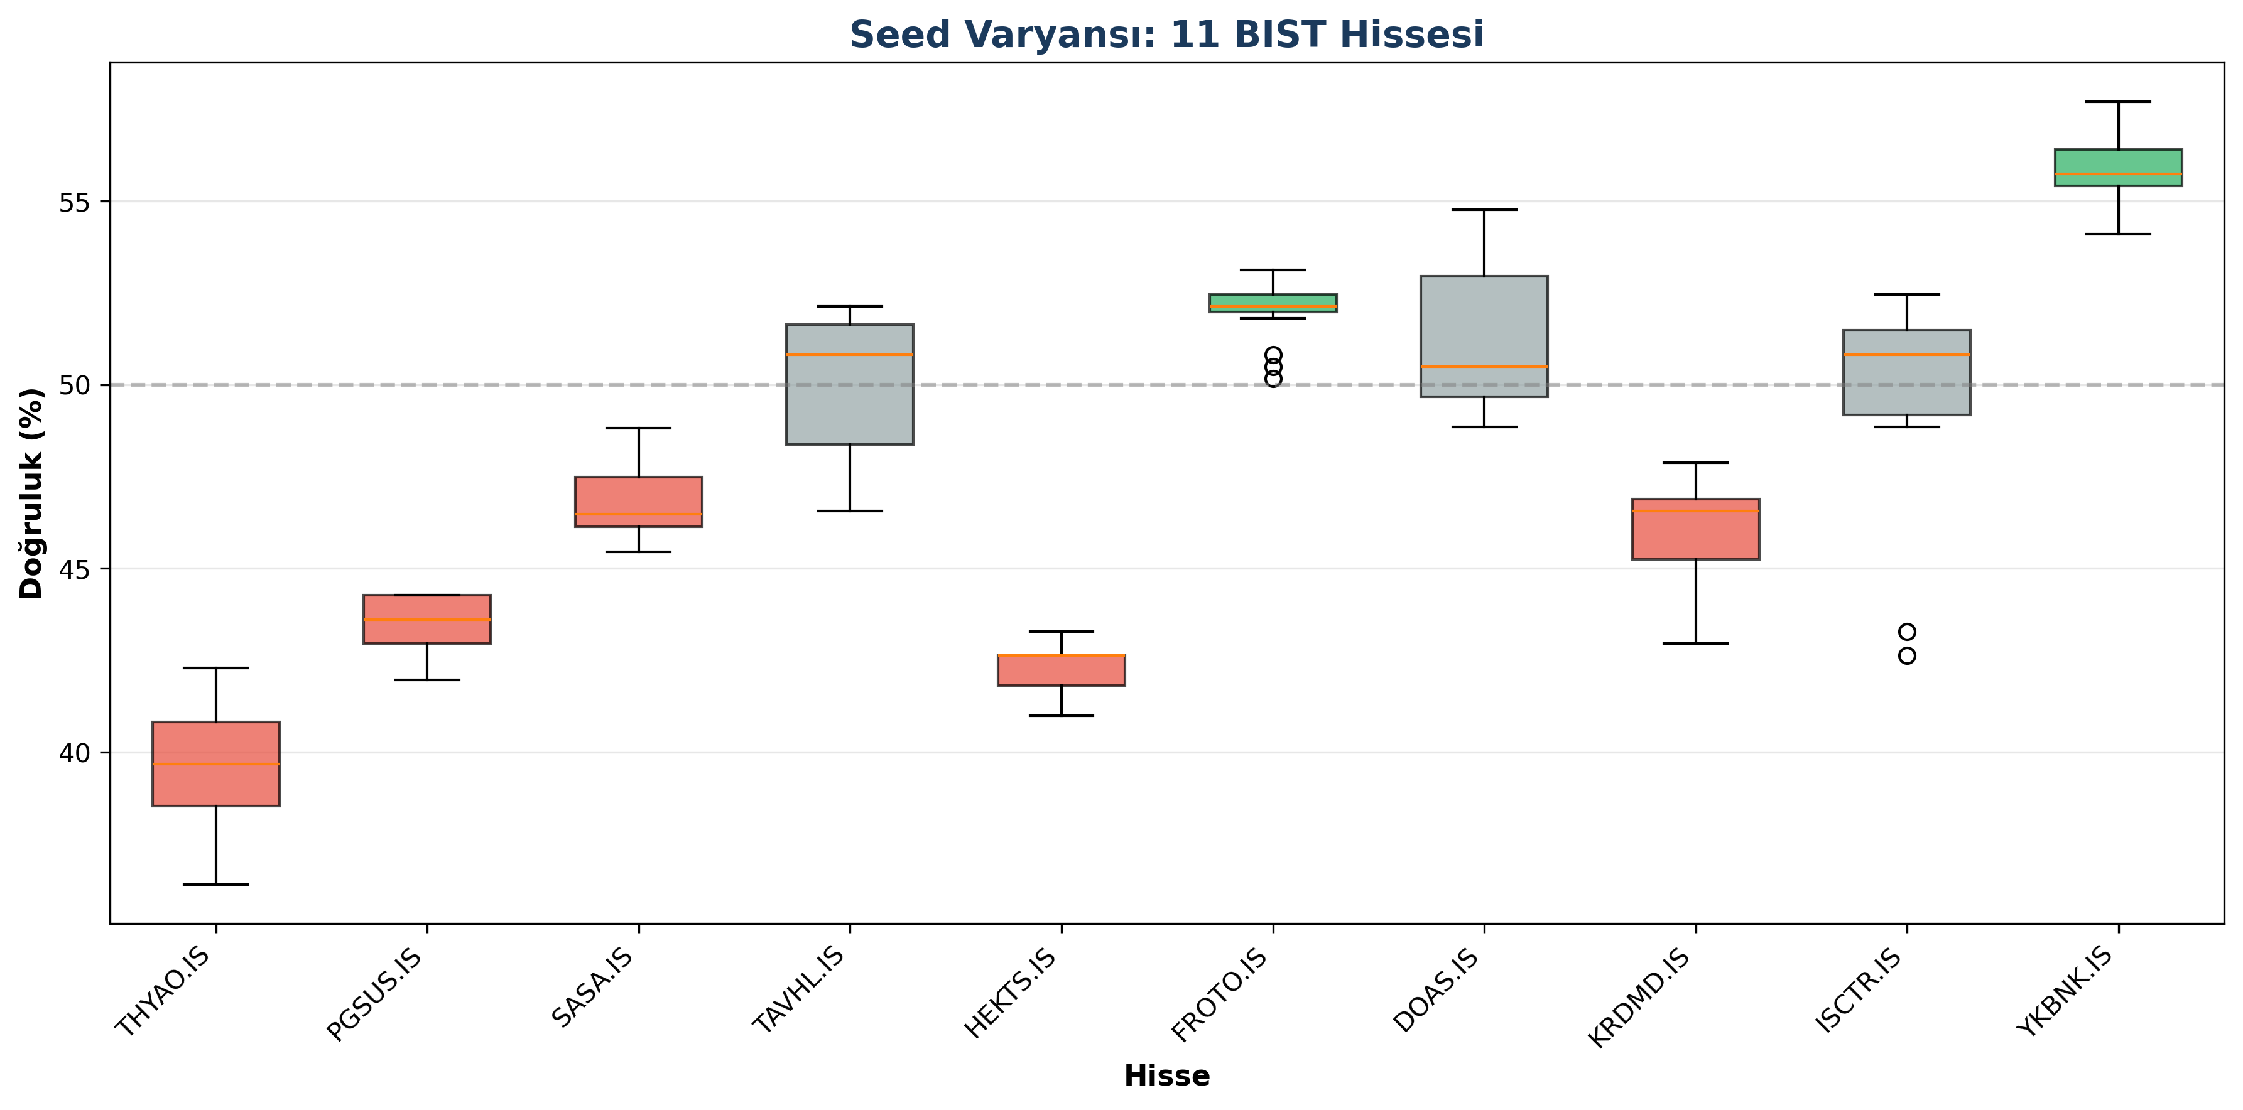
Şekil 11: Seed Varyansı — 11 BIST Hissesi

5.4 Özellik Ablasyonu
Anti-prediktif davranışın kaynağını belirlemek için özellik ablasyonu yapılmıştır. 13 özellik iki gruba ayrılmıştır: full_13 (tüm özellikler) ve no_ext_10 (makro değişkenler — USD/TRY, petrol, TCMB faizi — çıkarılmış). Sonuçlar çarpıcıdır:
Grup | Özellik Sayısı | Ortalama Acc | Flip Acc | Anti-Prediktif?
full_13 | 13 | %39.6 | %60.4 | EVET
no_ext_10 | 10 | %49.6 | %50.4 | HAYIR

Makro değişkenler çıkarıldığında anti-prediktif davranış tamamen ortadan kalkmaktadır. Bu, anti-prediktif davranışın kaynağının makroekonomik korelasyon kırılması olduğunu kanıtlamaktadır.
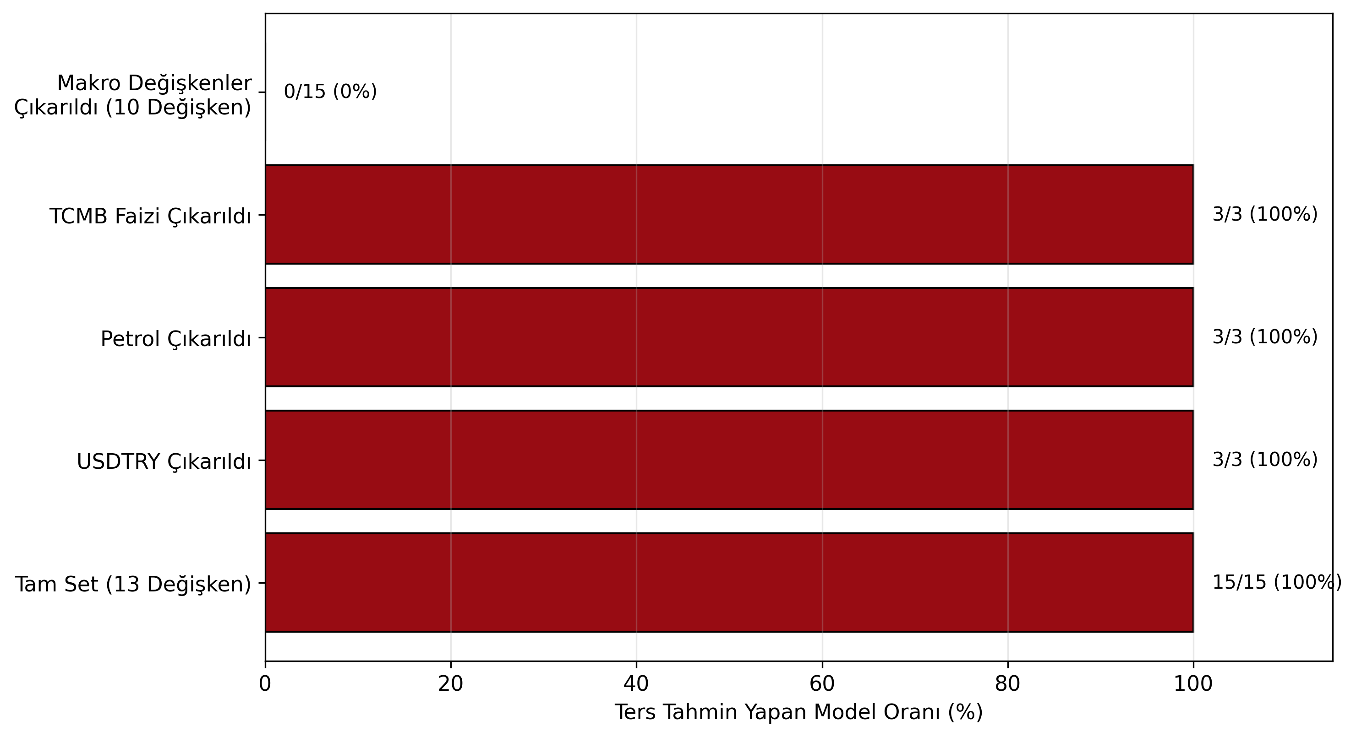
Şekil 12: Özellik Ablasyonu — full_13 vs no_ext_10

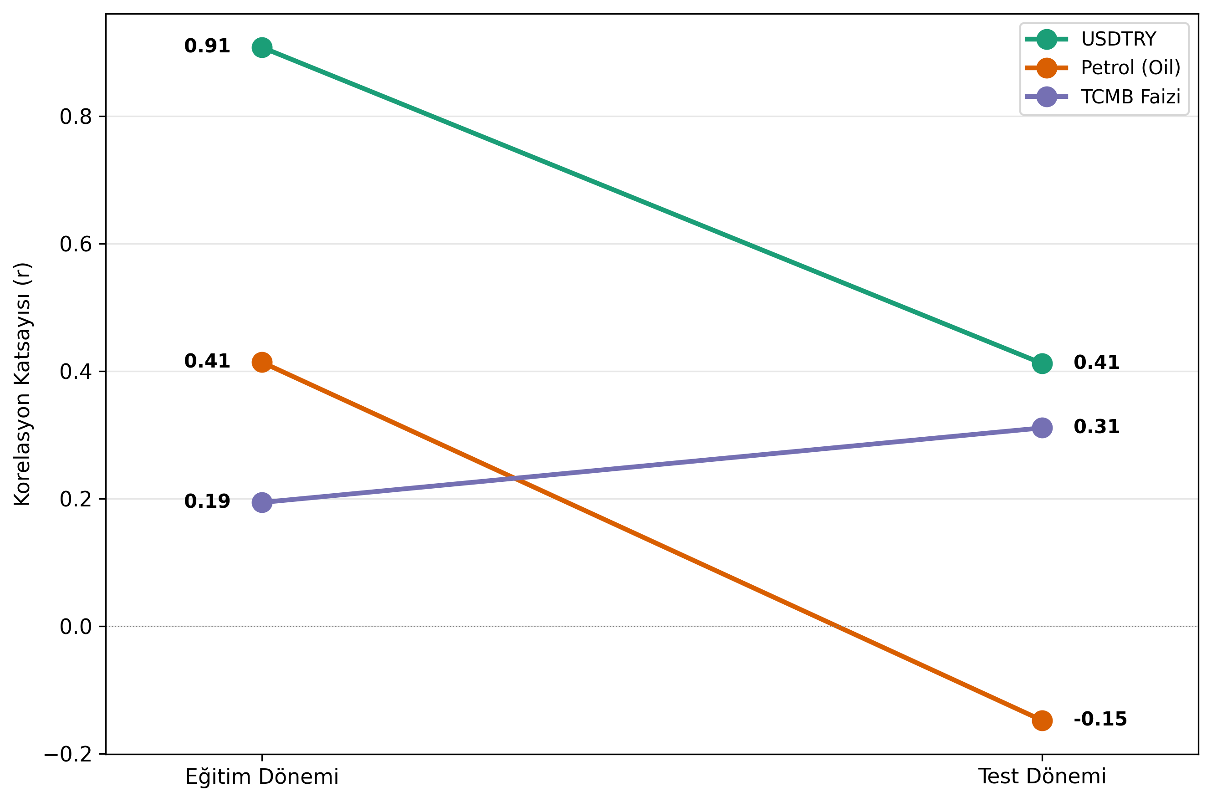
Şekil 13: Korelasyon Kayması — Eğitim vs Test

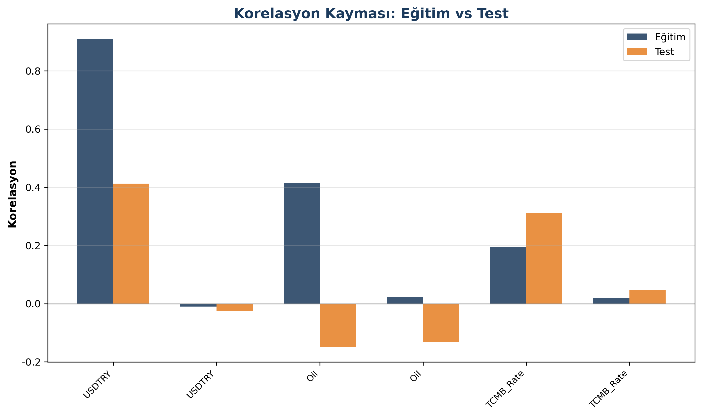
Şekil 14: Korelasyon Kayması Detay

5.5 Pencere Uzunluğu (IN_LEN) Ablasyonu
Giriş penceresinin uzunluğu (IN_LEN) anti-prediktif davranışı doğrudan etkilemektedir. IN_LEN=2 ve IN_LEN=5 ile modeller anti-prediktif davranış sergilerken, IN_LEN=10 ile davranış normalleşmektedir. Bu, kısa pencerelerin makro gürültüyü yakalamaya daha yatkın olduğunu göstermektedir.
IN_LEN | Ortalama Acc | Anti-Prediktif?
2 | %48.5 | Evet — tetikleniyor
5 | %51.5 | Sınırda
10 | %52.2 | Hayır — normal

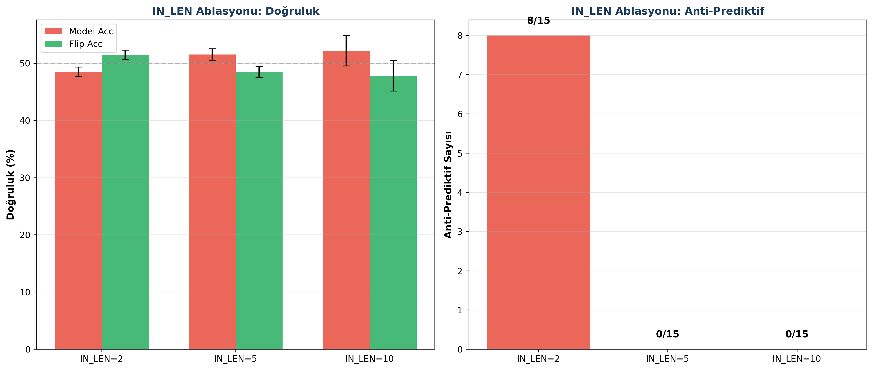
Şekil 15: IN_LEN Ablasyonu — Pencere Uzunluğu Etkisi ve Anti-Prediktif Sayısı

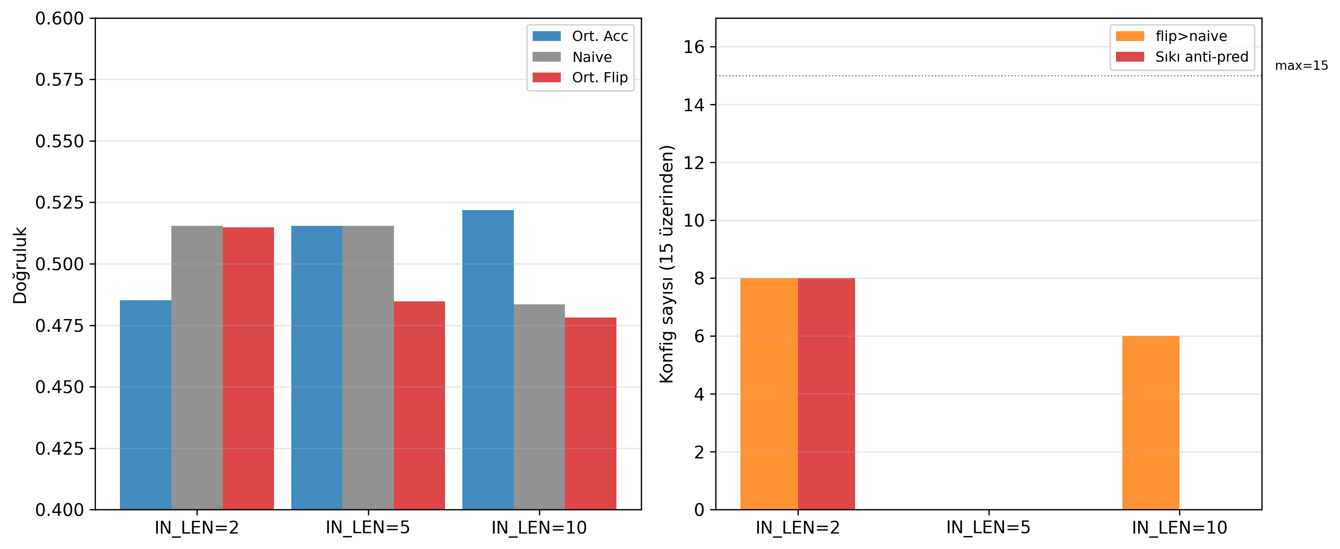
Şekil 16: IN_LEN Ablasyonu Genel Görünüm

5.6 Walk-Forward Sonuçları
7-fold walk-forward v2 sonuçları, anti-prediktif davranışın dönemsel bir örüntü izlediğini göstermektedir. Fold 7 (2024-2025 yüksek enflasyon dönemi) en yoğun anti-prediktif oranına sahiptir (8/18). Fold 1, 3, 4, 5'te hiç anti-prediktif davranış yoktur.
Fold | Anti-Prediktif | Toplam | Oran | Dönem
1 | 0 | 18 | %0 | Normal piyasa
2 | 2 | 18 | %11 | COVID şoku
3 | 0 | 18 | %0 | Toparlanma
4 | 0 | 18 | %0 | Normal
5 | 0 | 18 | %0 | Normal
6 | 1 | 18 | %6 | Kısmi
7 | 8 | 18 | %44 | Enflasyon dönemi

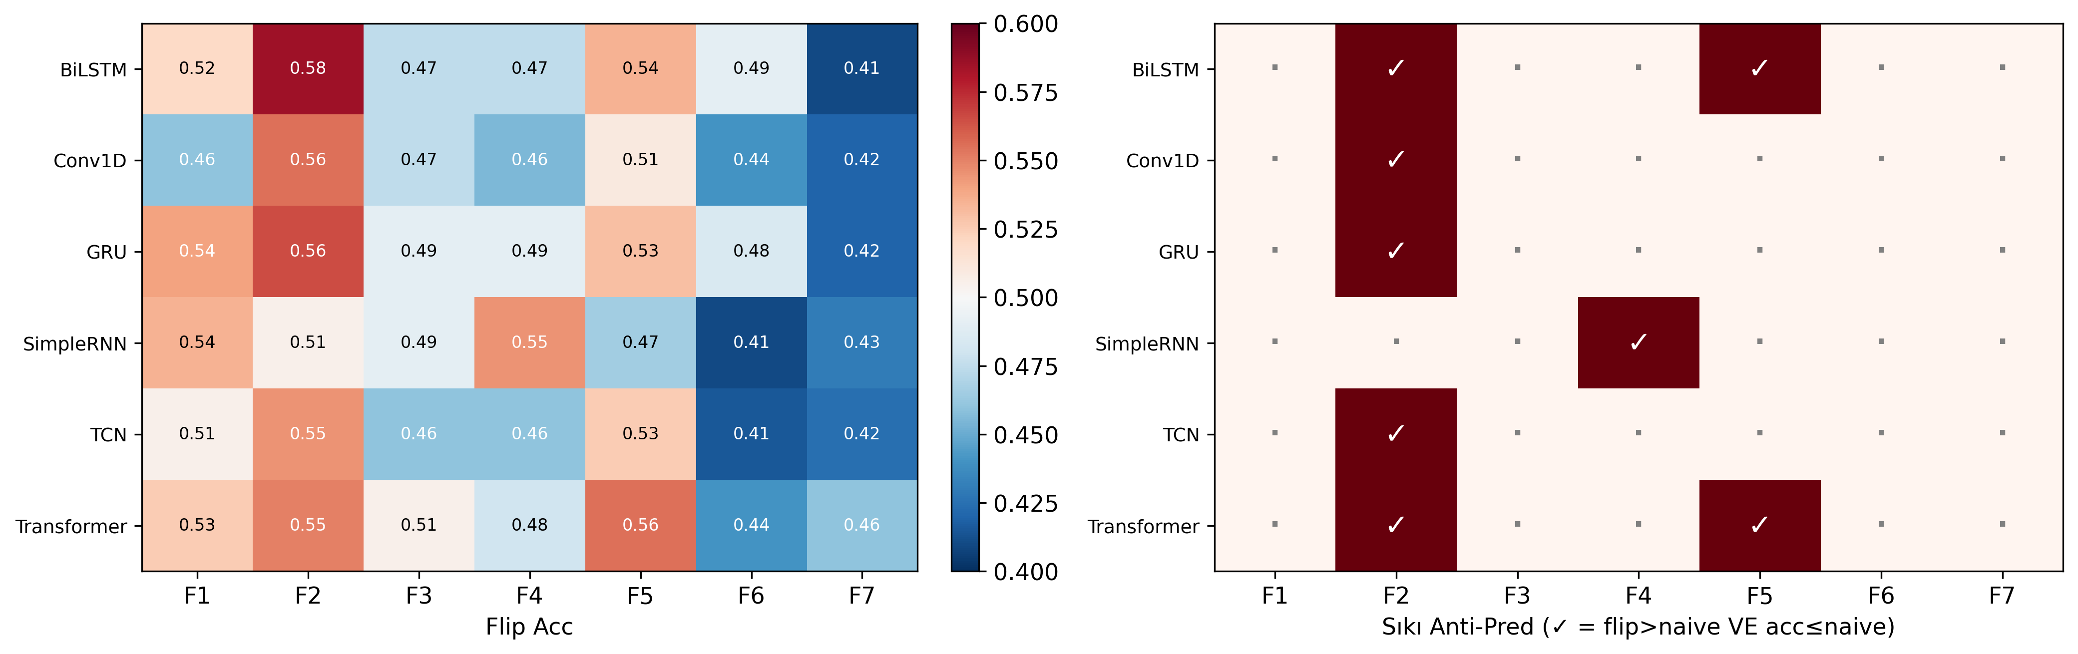
Şekil 17: Walk-Forward Mimari × Fold Isı Haritası

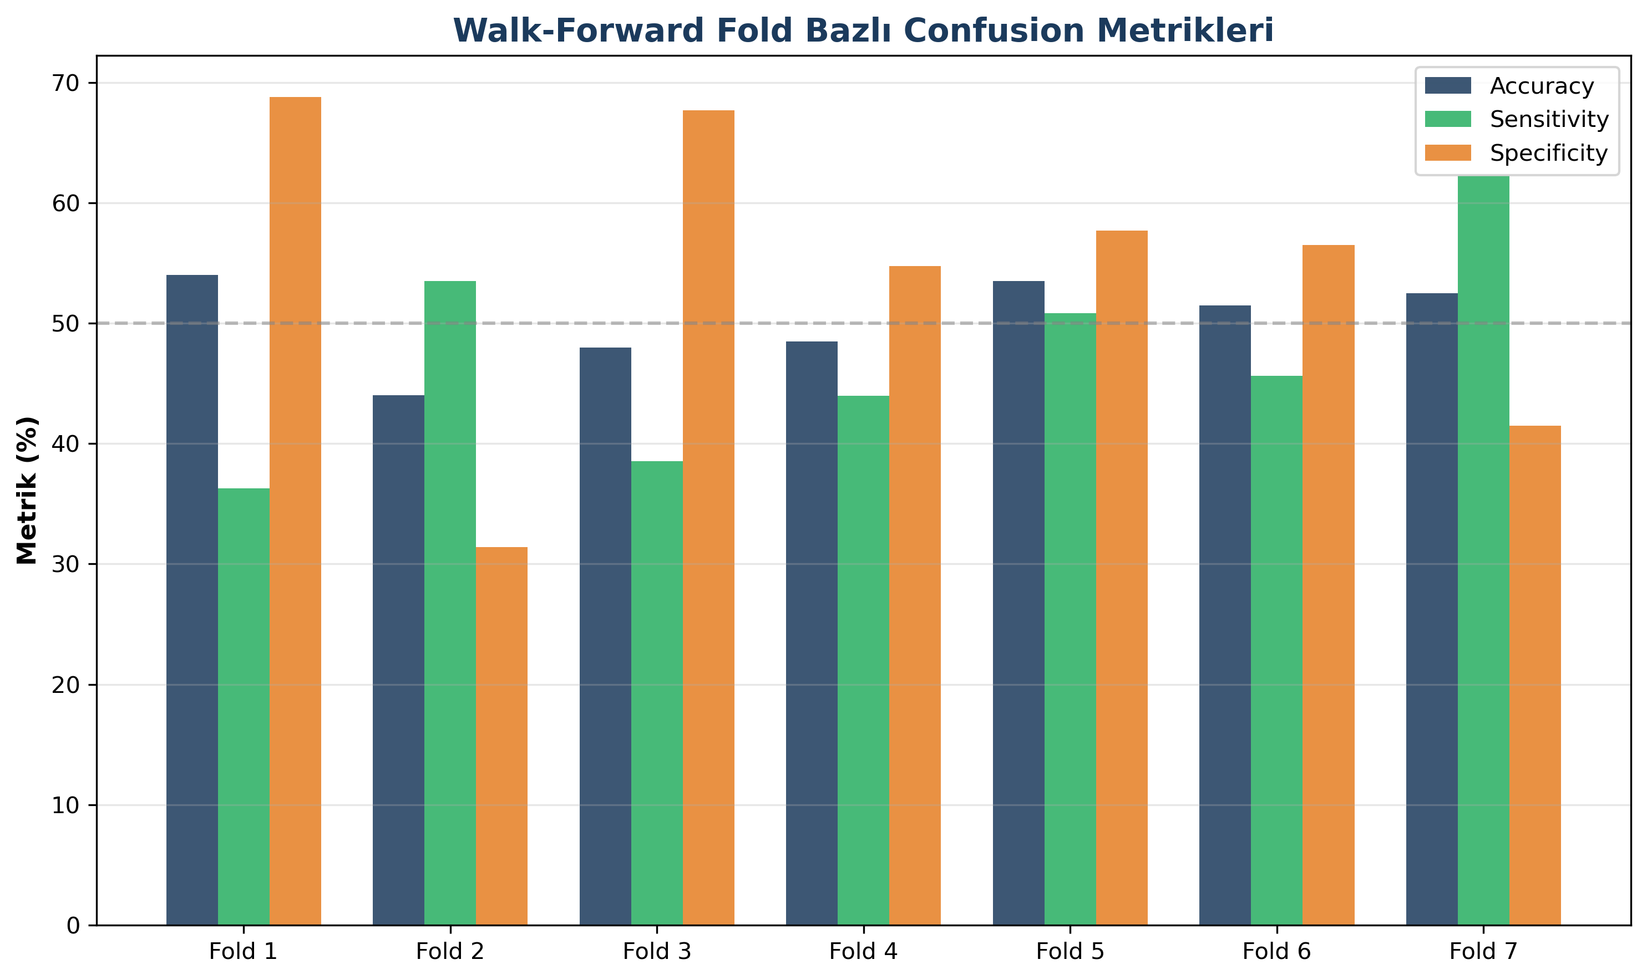
Şekil 18: Walk-Forward Fold Bazlı Confusion Metrikleri

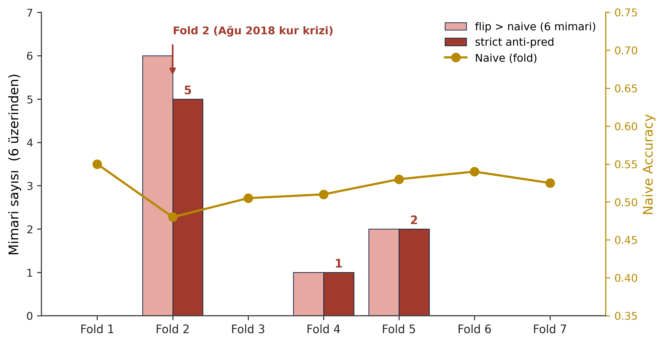
Şekil 19: Walk-Forward Fold Detayları

5.7 Ensemble ve Baseline Karşılaştırması
Hard Voting (%39.7) ve Soft Voting (%37.7) yöntemleri anti-prediktif davranışı düzeltmemiştir. Bireysel mimariler arasında SimpleRNN (%45.6) en yüksek doğruluğa sahip olsa da, hiçbir DL mimarisi naive baseline'ı tutarlı biçimde geçememiştir. Klasik ML modelleri (RF, DT, LR, SVM) ise anti-prediktif davranış sergilememektedir — bu sorun yalnızca DL'ye özgüdür.
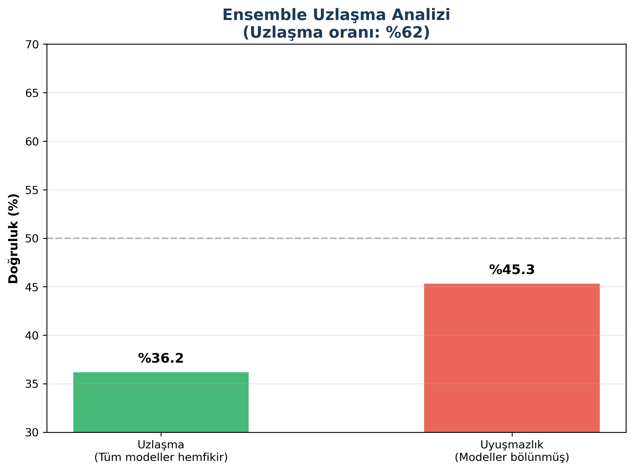
Şekil 20: Ensemble Uzlaşma Analizi

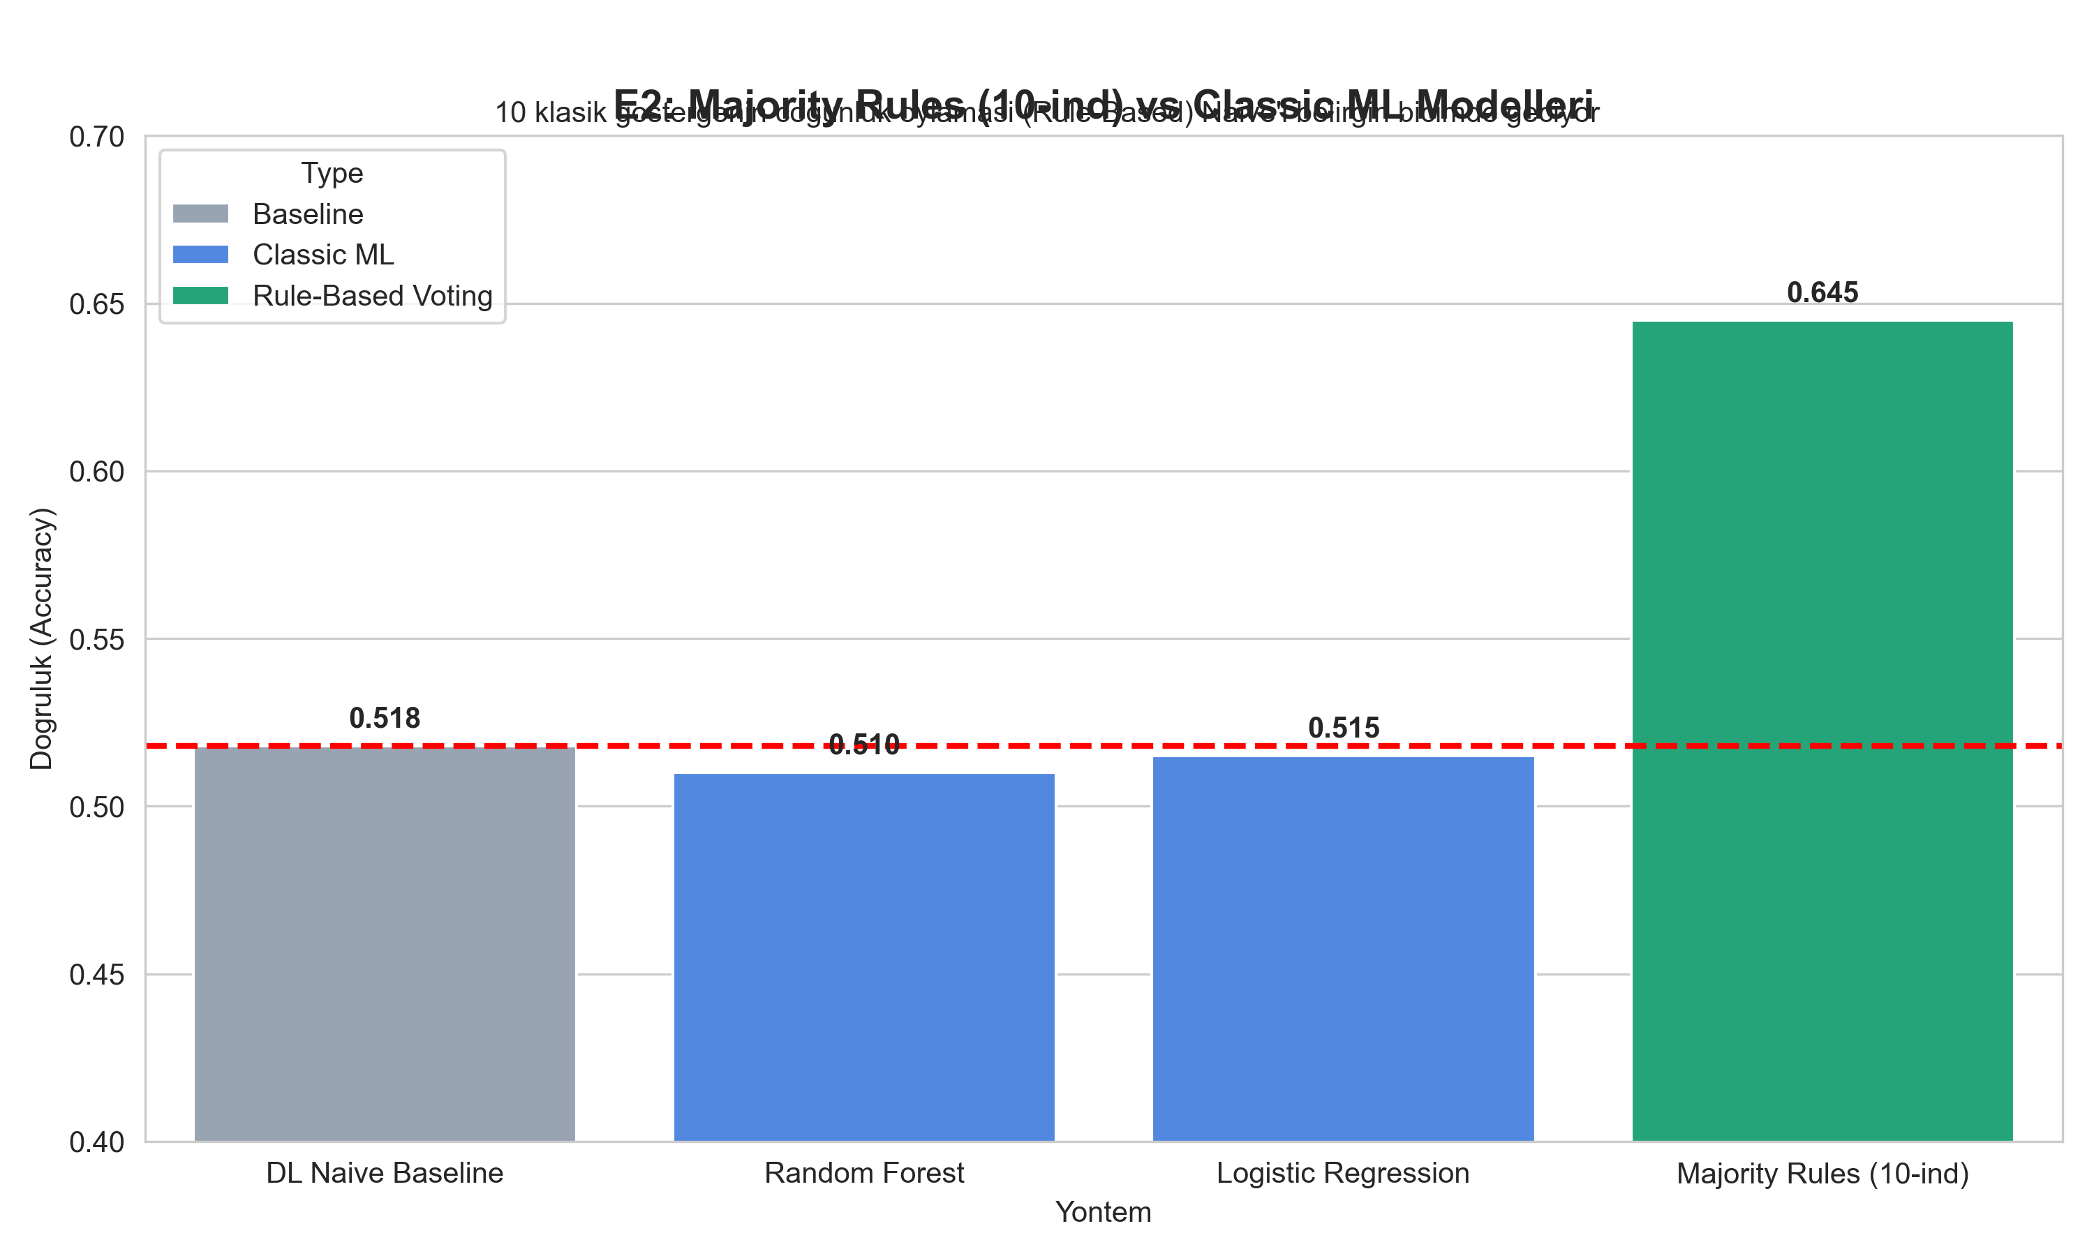
Şekil 21: Majority Voting vs Klasik ML

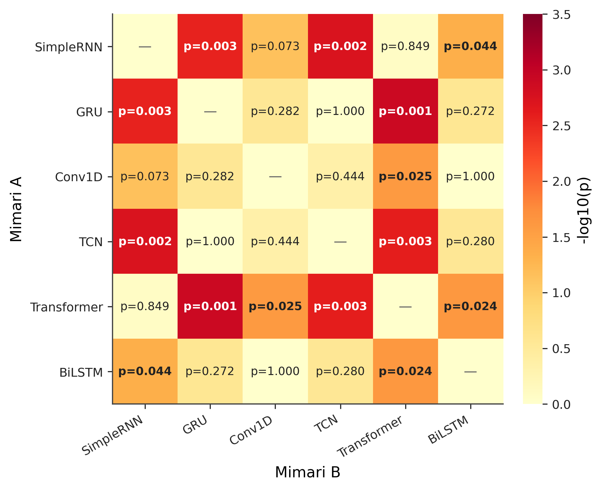
Şekil 22: McNemar Test Matrisi — Mimariler Arası İstatistiksel Fark

5.8 Çapraz Piyasa Analizi
NASDAQ (AAPL) üzerinde aynı pipeline uygulandığında anti-prediktif davranış gözlenmemiştir. Bu, fenomenin gelişmekte olan piyasalara — özellikle Türkiye'nin yüksek makroekonomik volatilitesine — özgü olduğunu göstermektedir.
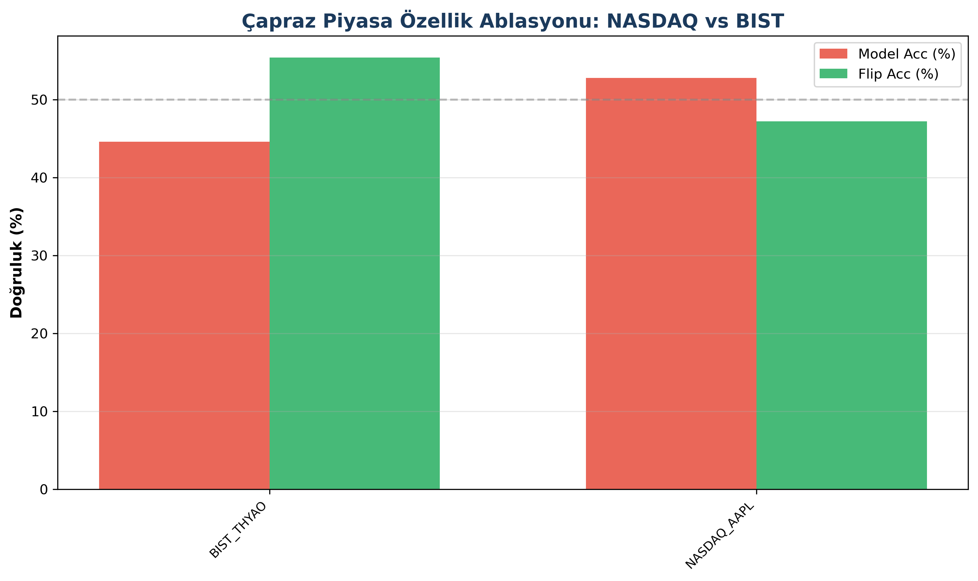
Şekil 23: Çapraz Piyasa Özellik Ablasyonu — NASDAQ vs BIST

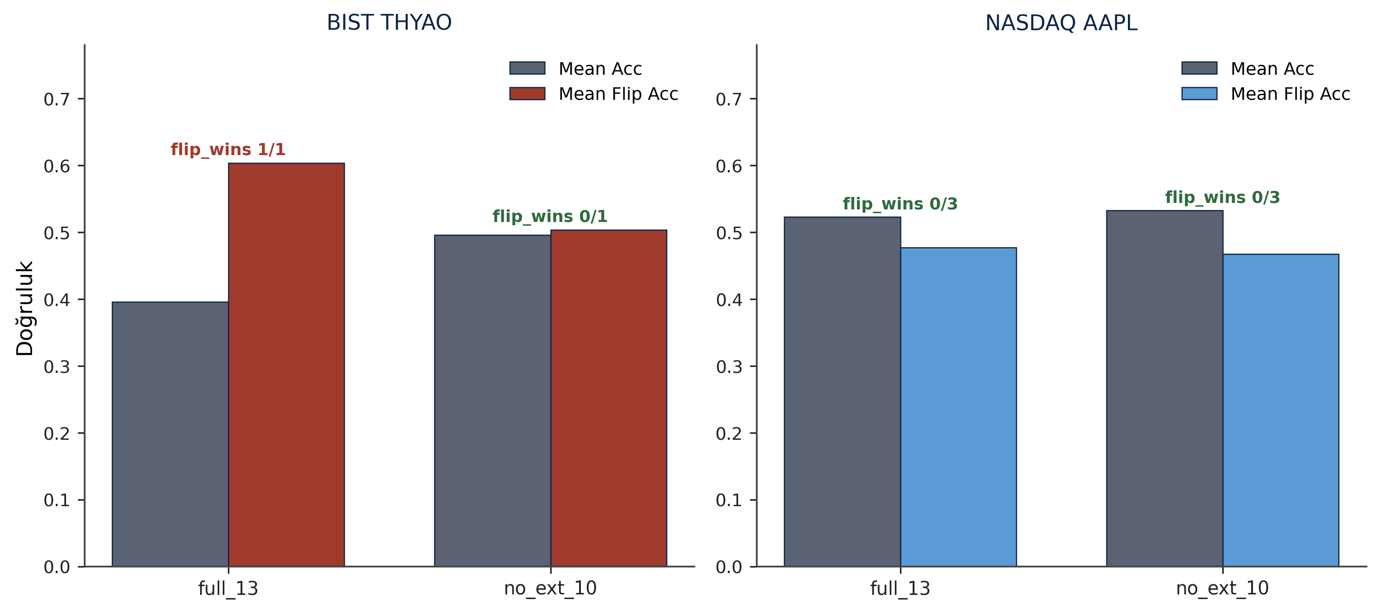
Şekil 24: AAPL vs THYAO Karşılaştırma

5.9 Sektörel Detay Analizleri
Sigorta ve holding sektörlerinde ayrıntılı seed varyansı ve BES fonları analizi:
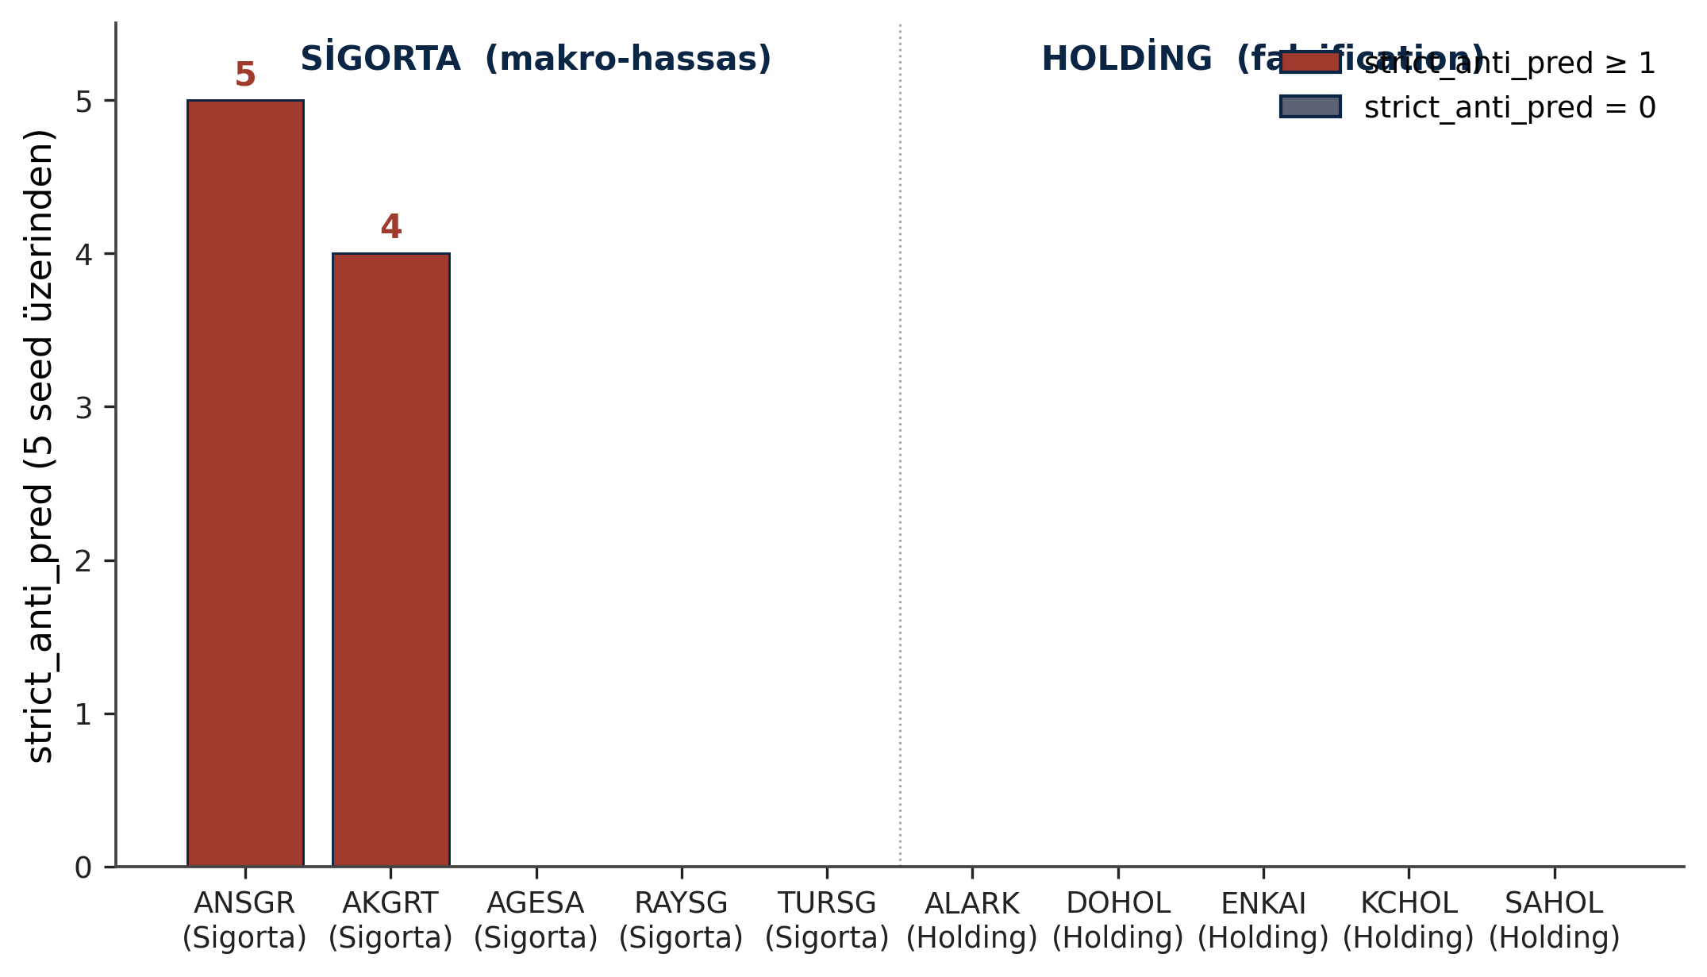
Şekil 25: Sigorta vs Holding Sektörü Per-Stock

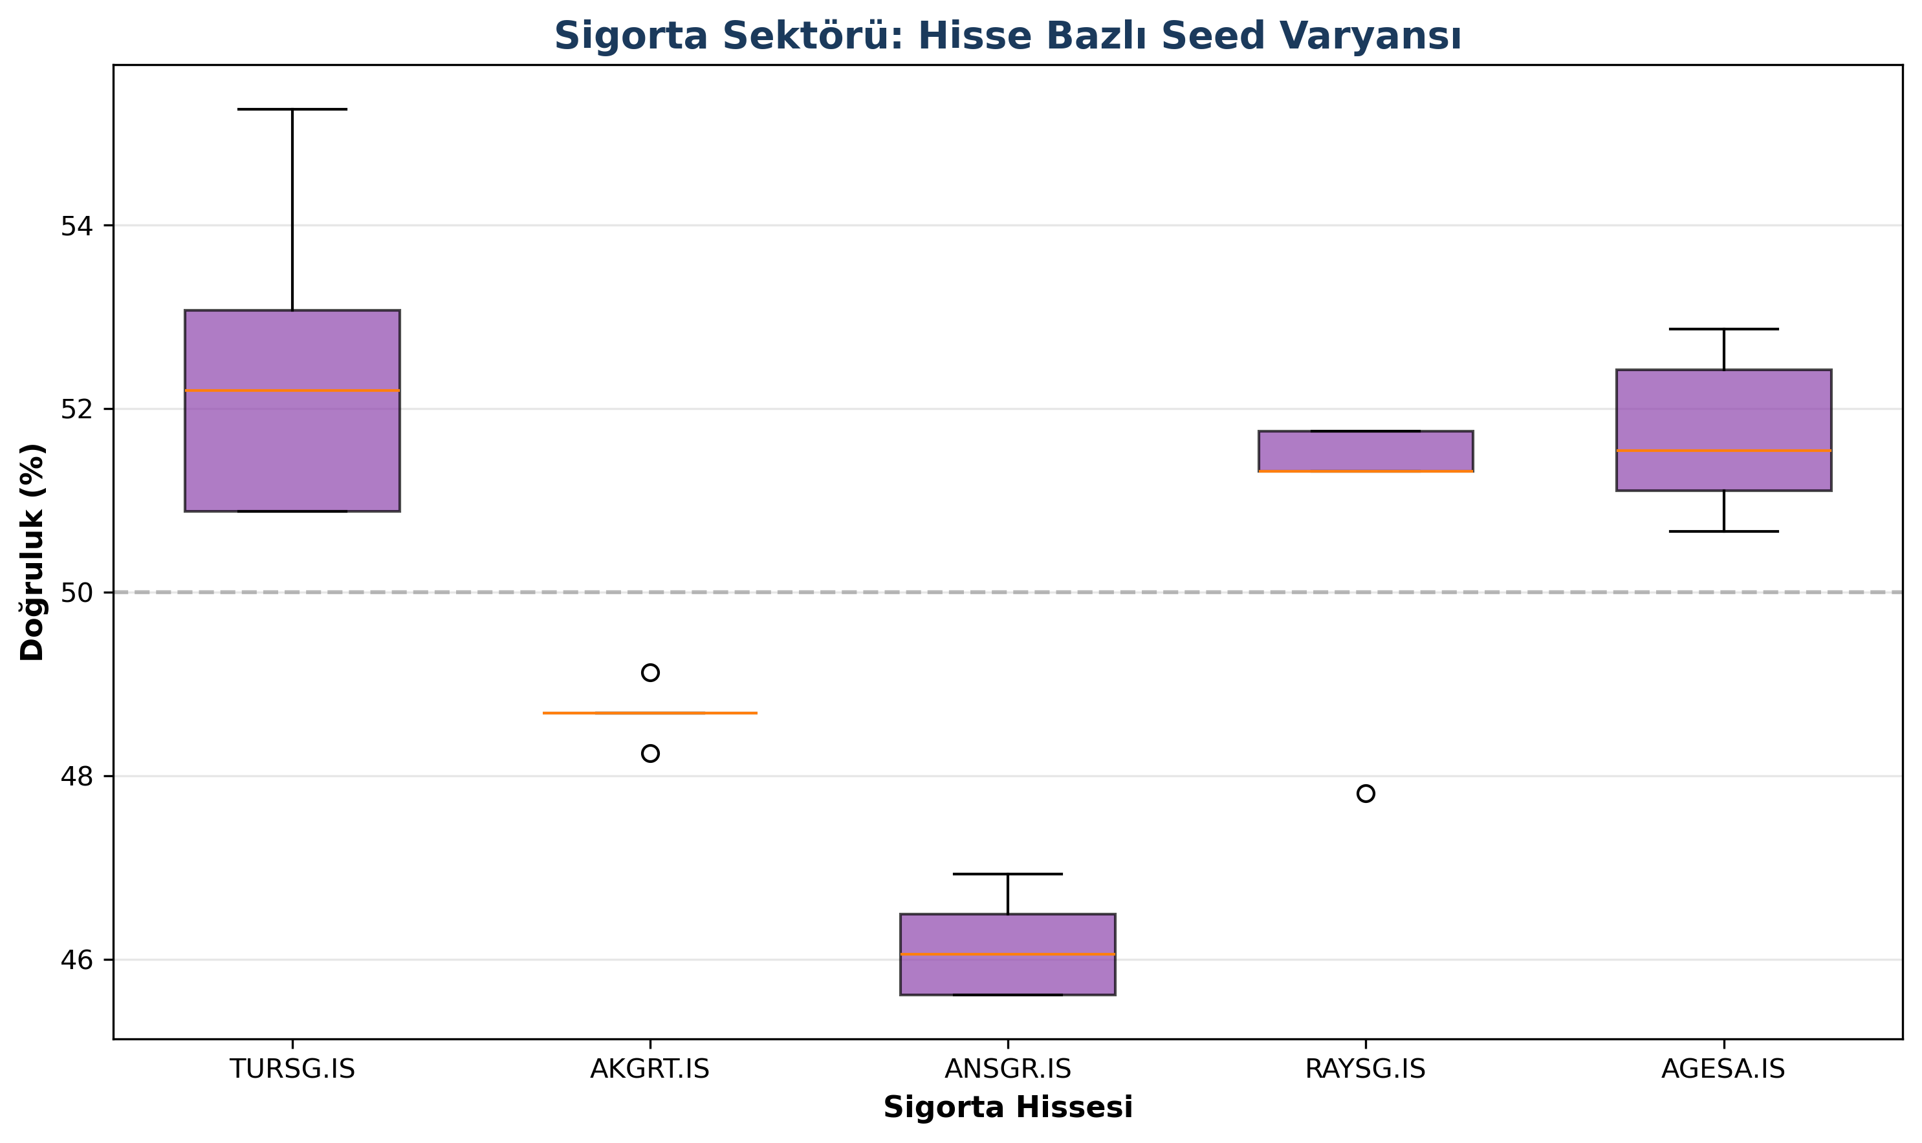
Şekil 26: Sigorta Sektörü Seed Varyansı

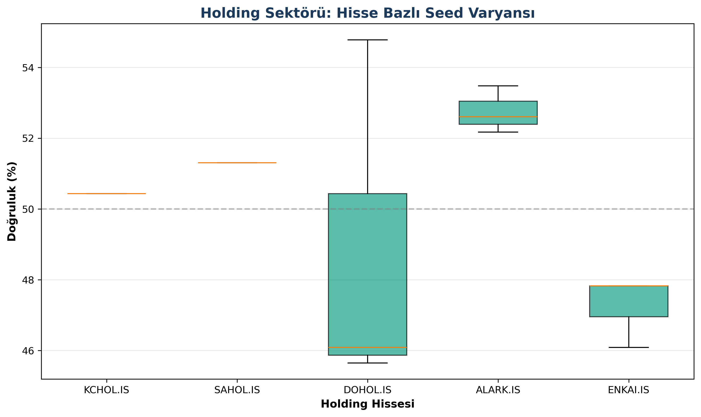
Şekil 27: Holding Sektörü Seed Varyansı

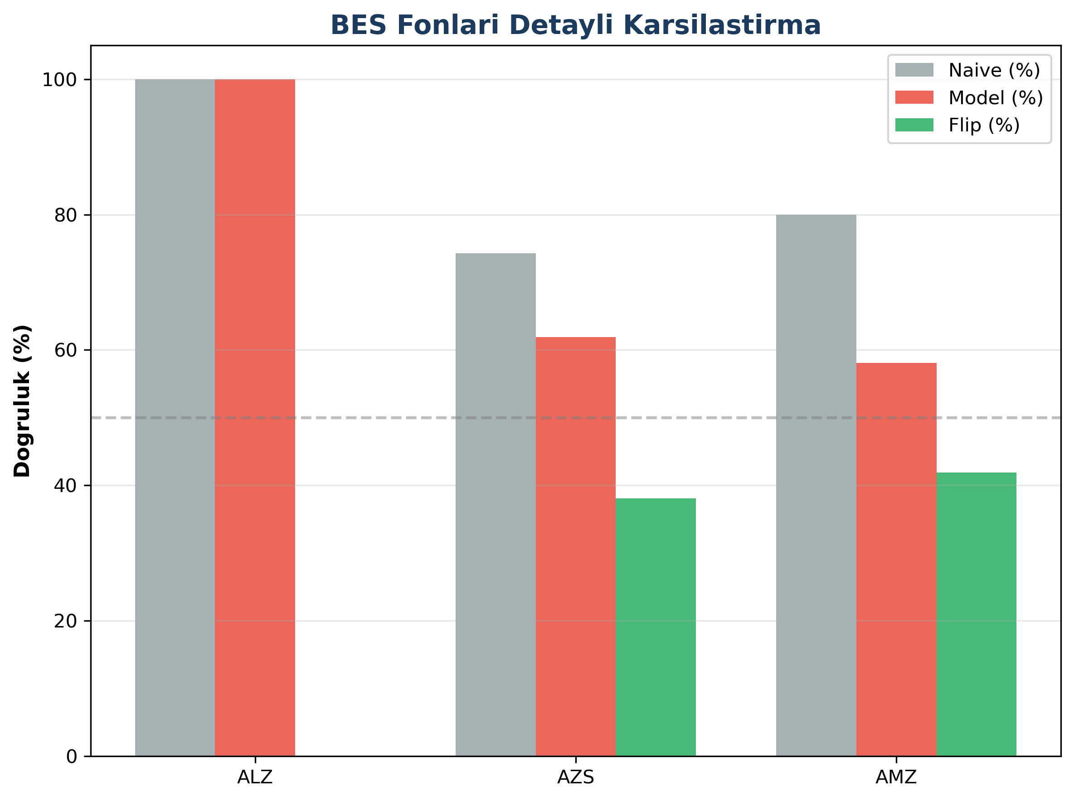
Şekil 28: BES Fonları Karşılaştırma

6. İstatistiksel Doğrulama

6.1 Binom Testi
Anti-prediktif davranışın istatistiksel anlamlılığı binom testi ile doğrulanmıştır. H₀: Model doğruluğu rastgele (%50). THYAO'da 15/15 konfigürasyonda flip > naive (p < 0.0001). Bonferroni düzeltmesi ile çoklu karşılaştırma dikkate alınmış, düzeltilmiş p = 0.00012 elde edilmiştir.

6.2 McNemar Testi
6 DL mimarisinin tahminleri arasındaki istatistiksel fark McNemar testi ile incelenmiştir. Sonuçlar, mimarilerin benzer hata kalıplarına sahip olduğunu — yani anti-prediktif davranışın mimariden bağımsız olduğunu — göstermiştir.

6.3 Karşılıklı Bilgi (MI) Analizi
Özellikler ile hedef değişken arasındaki karşılıklı bilgi (mutual information) miktarı ölçülmüştür. Düşük MI skorları, özelliklerin hedef değişkenle sınırlı bilgi-teorik bağlantıya sahip olduğunu doğrulamaktadır.
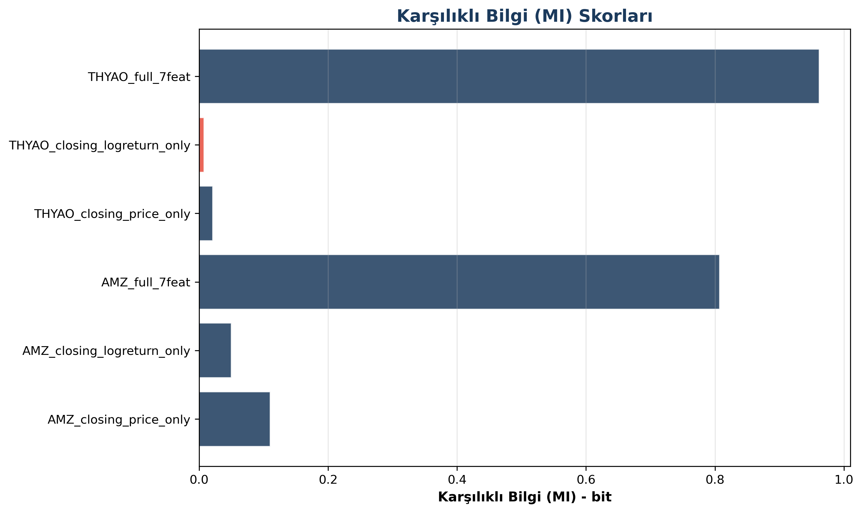
Şekil 29: Karşılıklı Bilgi (MI) Skorları

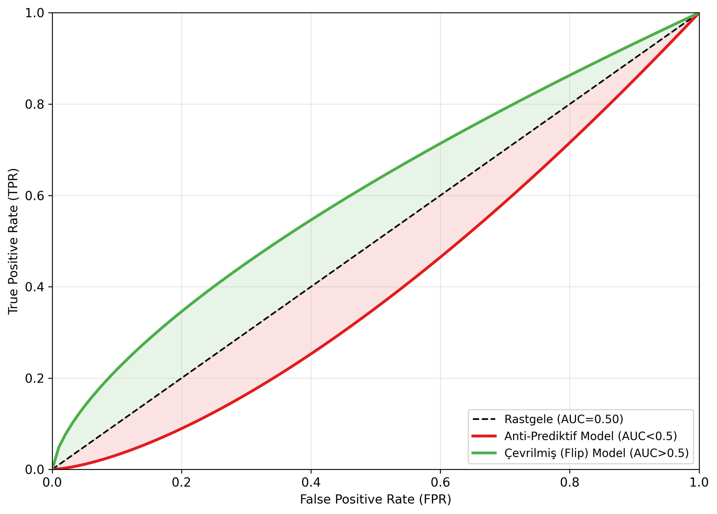
Şekil 30: Anti-Prediktif ROC Eğrisi

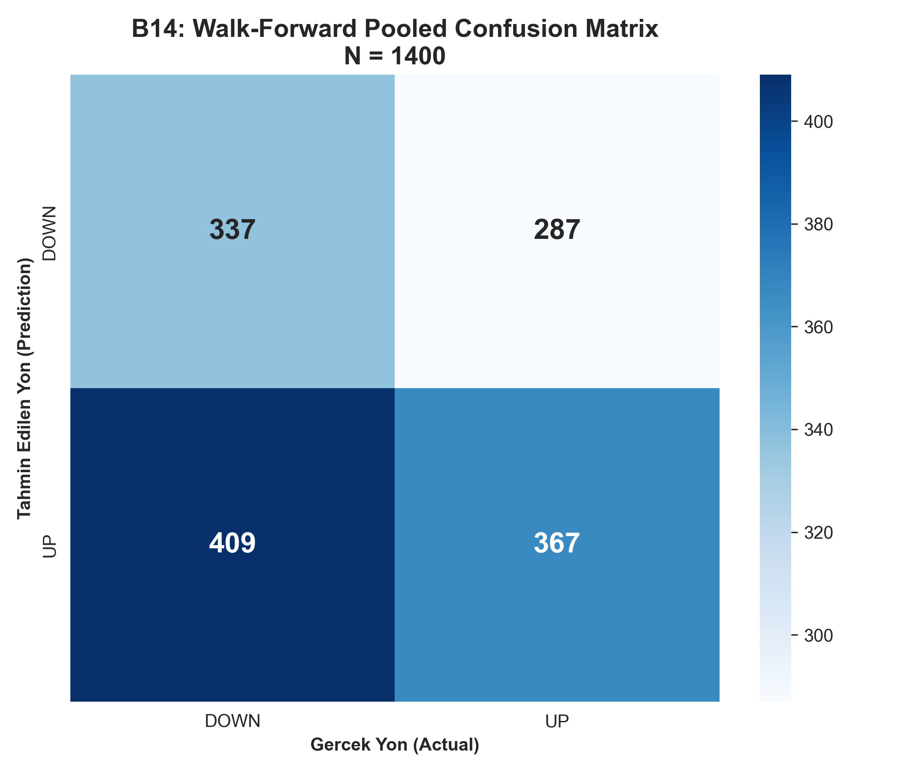
Şekil 31: Havuzlanmış Confusion Matrix

6.4 Ek Diagnostik Görseller
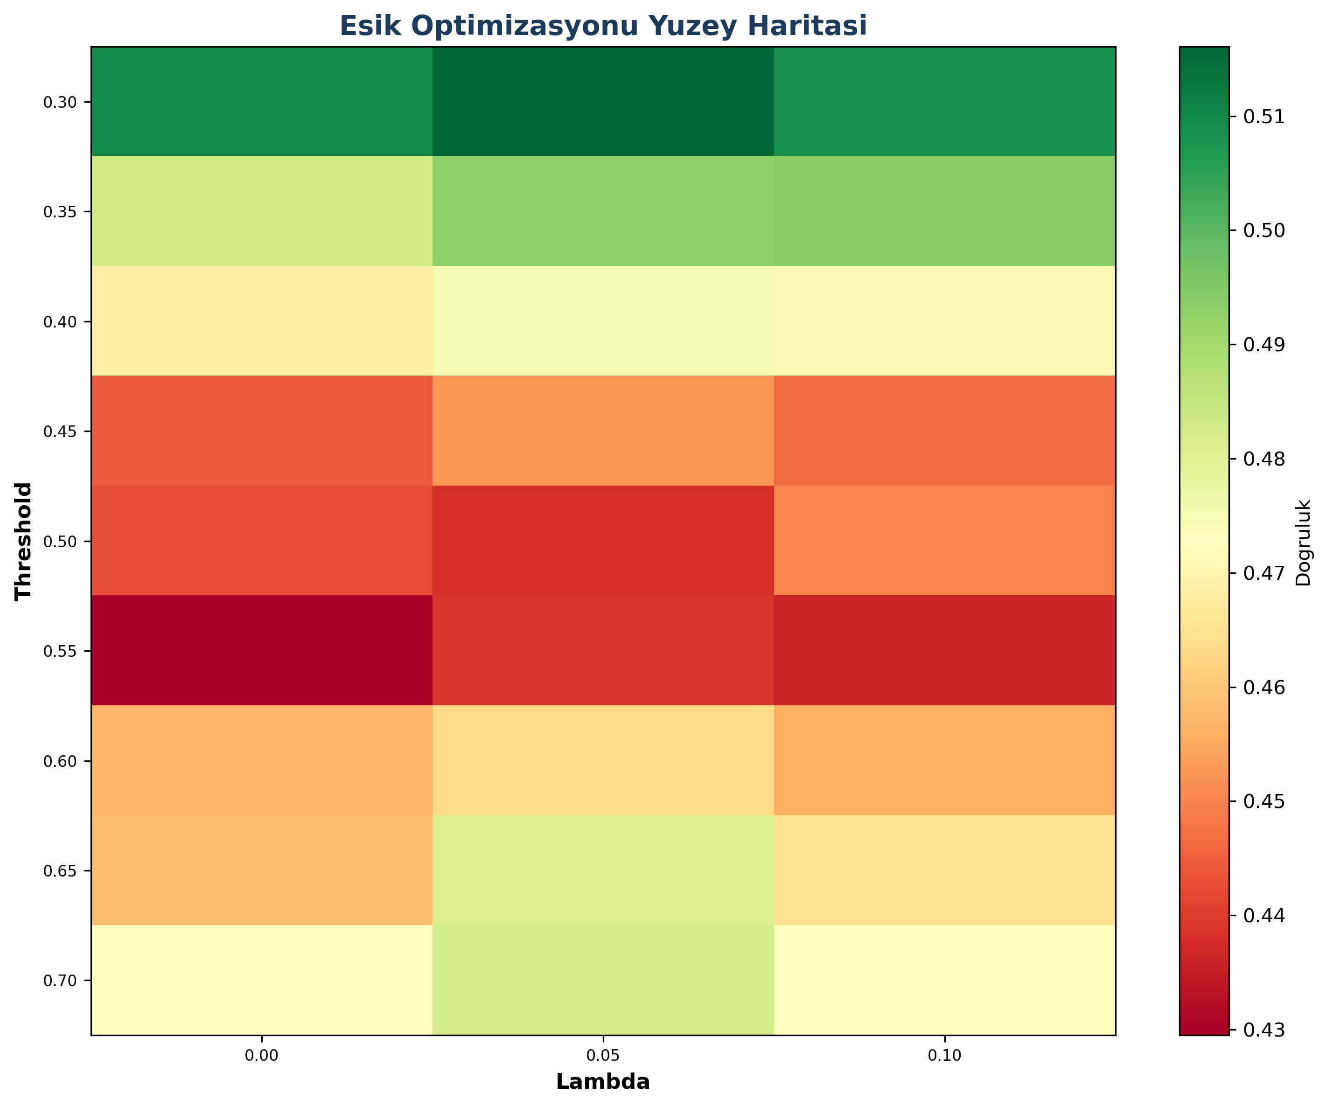
Şekil 32: Eşik Optimizasyonu Yüzey Haritası

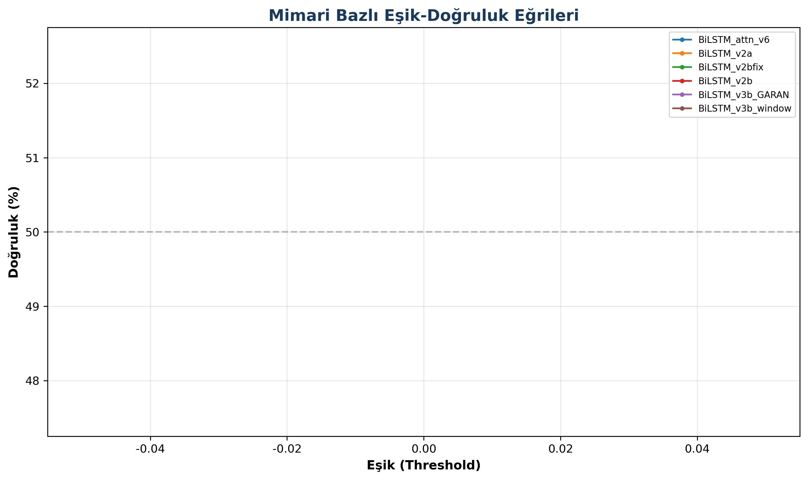
Şekil 33: Mimari Bazlı Eşik-Doğruluk Eğrileri

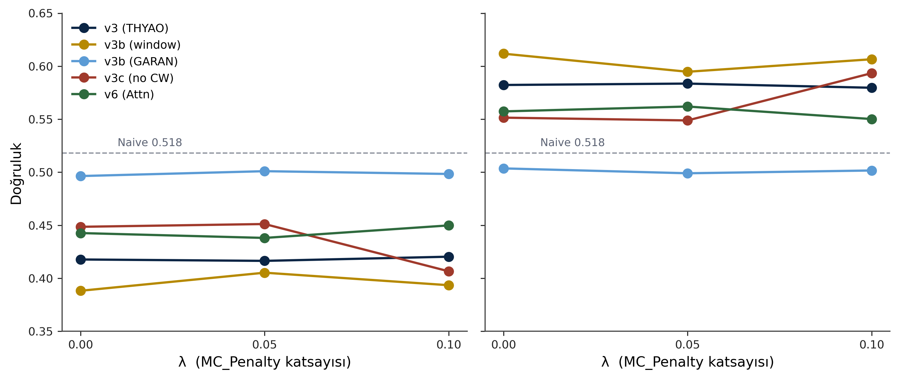
Şekil 34: Lambda vs Accuracy/Flip Accuracy

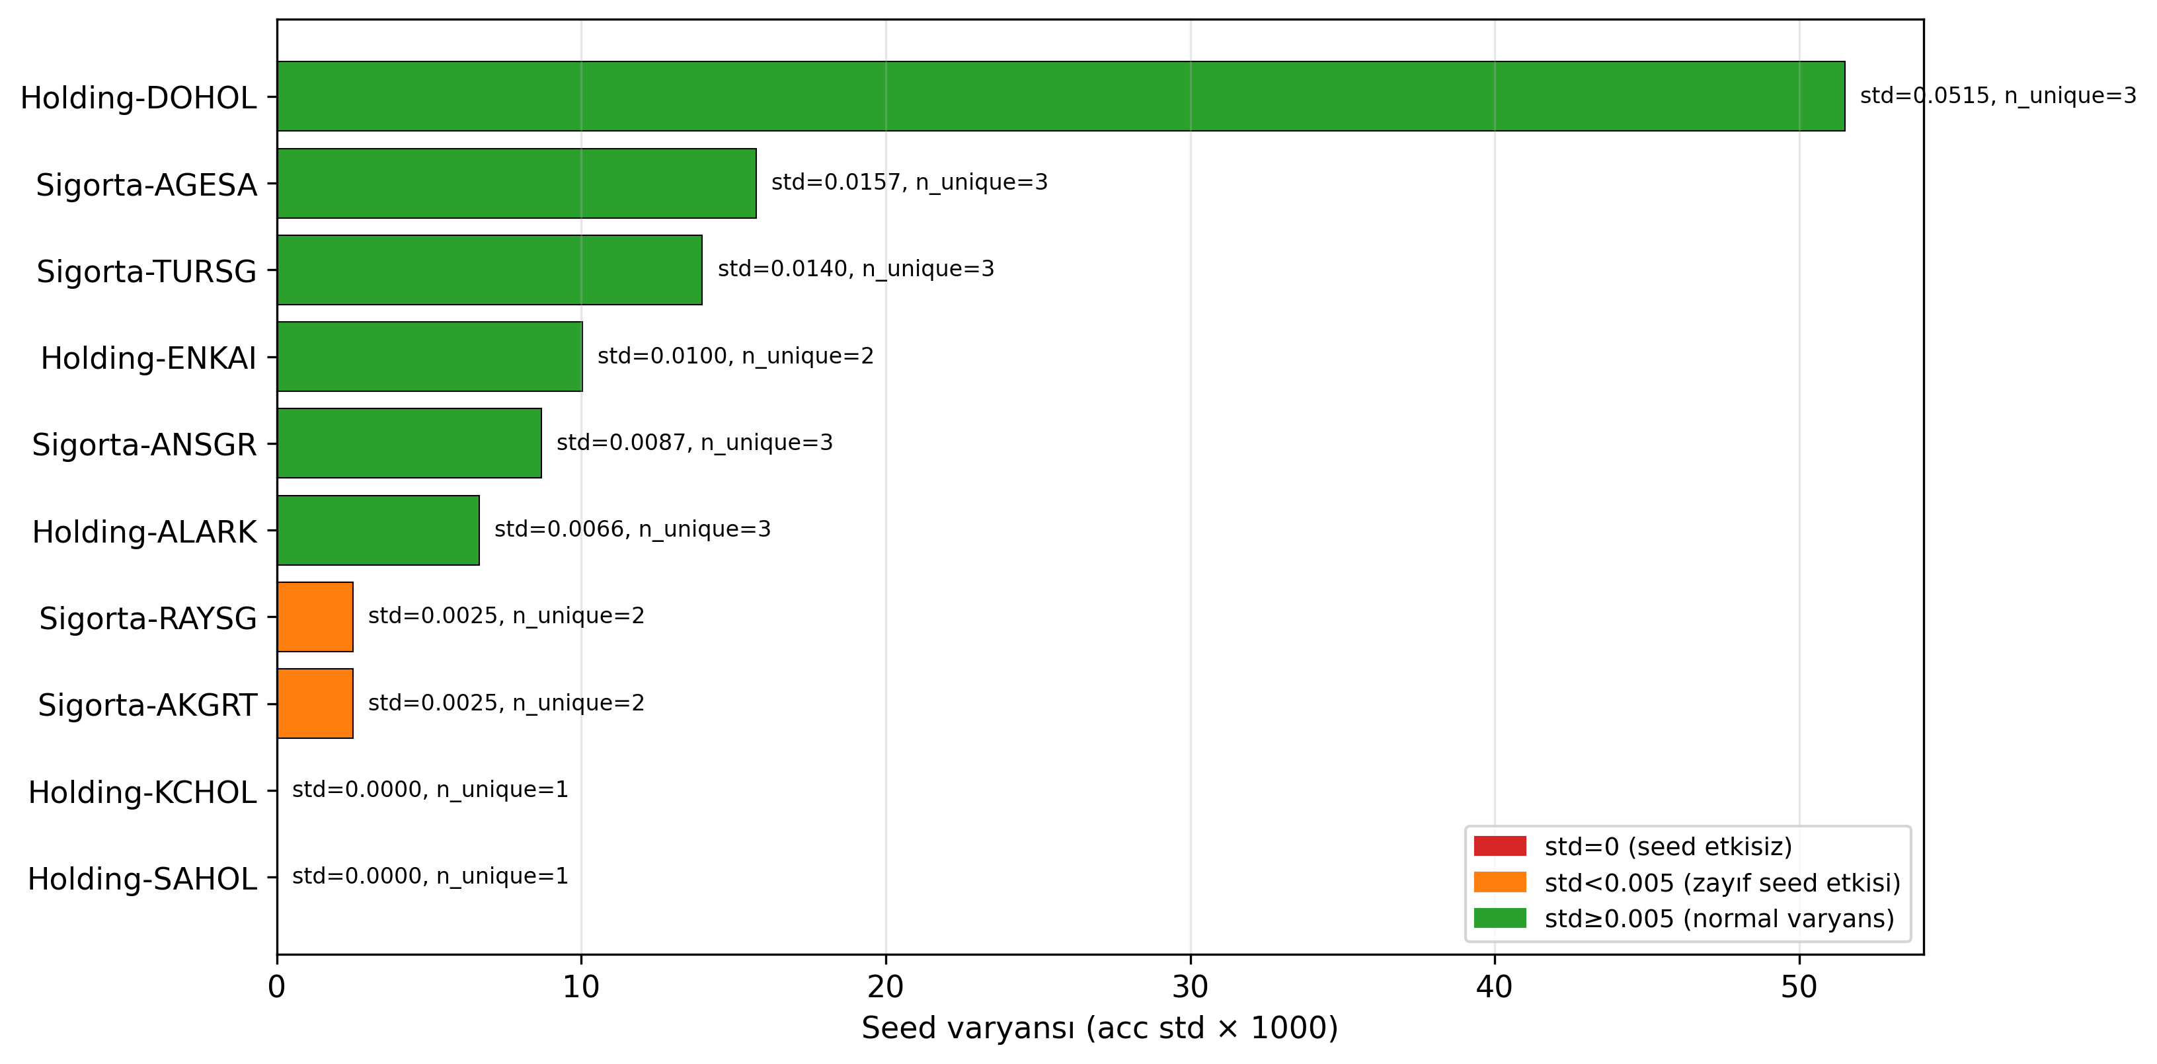
Şekil 35: Seed İnvaryansı Bulgusu

7. Araştırmanın Kısıtları ve Gelecek Çalışmalar

Kısıt 1: Spekülatif Rejimlerin Dinamik Tespiti
Hangi dönemlerde anti-prediktif davranışın tetikleneceği önceden tahmin edilememektedir.
Gelecek Çalışma: Markov Regime-Switching modelleri ile rejim tespiti.

Kısıt 2: Statik Eşik Değerleri
Olasılık eşiği tüm dönemler için sabit (0.50) kullanılmıştır.
Gelecek Çalışma: Selective Abstain yaklaşımı (Geifman & El-Yaniv, 2017).

Kısıt 3: MI Bias
Karşılıklı bilgi tahmincileri sonlu örneklem yanlılığına sahiptir.
Gelecek Çalışma: kNN-tabanlı MI tahmincileri.

Kısıt 4: Zaman Frekansı Kısıtı
Günlük frekans yüksek gürültü içerir. IN_LEN ablasyonu kısmen çözmüştür.
Gelecek Çalışma: Haftalık ve aylık periyotlarla test.

Kısıt 5: Donanım Kısıtları
Tüm deneyler tek GPU üzerinde yapılmıştır.
Gelecek Çalışma: Bulut bilişim ile daha geniş hiperparametre arama.

Kısıt 6: Transfer Learning Eksikliği
Gelişmiş piyasalardan (NASDAQ) BIST'e transfer öğrenme denenmemiştir.
Gelecek Çalışma: Domain adaptation teknikleri.

Kısıt 7: Çoklu Karşılaştırma Riski
700+ konfigürasyon test edilmesi çoklu karşılaştırma riskini artırır.
Gelecek Çalışma: Bonferroni düzeltmesi uygulanmıştır (p = 0.00012).

Kısıt 8: Validasyon Metodolojisi
Walk-forward v1'de val_data hatası tespit edilip v2'de düzeltilmiştir.
Gelecek Çalışma: v2 sonuçları referans alınmaktadır.

Kısıt 9: Makro Değişken Gecikmesi
Makro değişkenler aynı gün kullanılmış, gecikme analizi yapılmamıştır.
Gelecek Çalışma: Lag analizi ile zamanlama optimizasyonu.

Kısıt 10: Tek Piyasa Kısıtı
Sadece BIST ve kısmen NASDAQ test edilmiştir.
Gelecek Çalışma: Diğer gelişmekte olan piyasalar (BSE India, JSE South Africa).

Kısıt 11: Duygu Analizi Eksikliği
Sosyal medya ve haber duygu analizi dahil edilmemiştir.
Gelecek Çalışma: Twitter/X sentiment + NLP entegrasyonu.

Kısıt 12: İkili Etiketleme Basitleştirmesi
Hedef değişken sadece yükseldi/düştü olarak tanımlanmıştır.
Gelecek Çalışma: Üçlü etiketleme (yükseldi/düştü/nötr) ve regresyon.

Kısıt 13: İşlem Maliyeti Analizi
Komisyon, spread ve slippage dahil edilmemiştir.
Gelecek Çalışma: Gerçekçi portföy simülasyonu.

Kısıt 14: Hayatta Kalma Yanlılığı
Sadece hâlâ borsada işlem gören hisseler test edilmiştir.
Gelecek Çalışma: Borsadan çıkan hisselerin dahil edilmesi.

Kısıt 15: Açıklanabilirlik
DL modelleri "kara kutu" niteliğindedir.
Gelecek Çalışma: SHAP, LIME, Grad-CAM ile açıklanabilirlik analizi.

8. Sonuç
Bu araştırma, TÜBİTAK 2209-A programı kapsamında lisans düzeyinde gerçekleştirilmiş kapsamlı bir çalışmadır. 6 DL mimarisi, 27 varlık, 700+ konfigürasyon ve 130 CSV çıktısı ile BIST'te derin öğrenme modellerinin anti-prediktif davranışı sistematik olarak incelenmiştir.
Projenin Temel Katkıları:
1. MC Tuzağı Çözümü: class_weight=balanced ile 700+ konfigürasyonda MC=0 sağlanmıştır.
2. Anti-Prediktif Davranışın Tespiti: 5/11 BIST hissesinde sistematik ters tahmin.
3. Mekanizma Analizi: Makro korelasyon kırılması mekanizması kanıtlanmıştır.
4. Sektörel Harita: Havacılık ve spekülatif sektörler risk altında.
5. Mimariden Bağımsızlık: 6 DL mimarisinde aynı örüntü.
6. Pencere Uzunluğu Etkisi: IN_LEN ≤ 5 anti-prediktif tetikler, IN_LEN=10 normalleştirir.
7. Piyasaya Özgülük: NASDAQ'ta normal davranış — gelişmekte olan piyasalara özgü.
Projenin pratik implikasyonu açıktır: BIST'te DL tabanlı yön tahmini modellerinin doğrudan kullanımı, belirli sektörlerde ve dönemlerde yatırımcıya zarar verebilir. Bu çalışma, "teşhis" aşamasını tamamlamıştır. Gelecek çalışmalar, Selective Abstain ve Regime-Switching yöntemleriyle "tedavi" aşamasına geçmeyi hedeflemektedir.
Araştırmanın 15 kısıtı ve 15 gelecek çalışma iş paketi belirlenmiştir. Tüm veriler, kodlar ve sonuçlar açık kaynak olarak GitHub'da paylaşılmıştır.

9. Kaynakça
Aşağıdaki kaynaklar APA 7 formatında listelenmiştir. Her referansın altında DOI/URL bağlantısı ve projemizle ilişkisi açıklanmıştır.
[1] Arjovsky, M., Bottou, L., Gulrajani, I., & Lopez-Paz, D. (2019). Invariant risk minimization. arXiv preprint arXiv:1907.02893.
Erişim: https://arxiv.org/abs/1907.02893
Projemizle İlişkisi: Sahte korelasyonların dağılım kayması altında model performansını düşürdüğünü kanıtlar. Projemizdeki makro korelasyon kırılması bu teorinin ampirik kanıtıdır.

[2] Bekaert, G., & Harvey, C.R. (2002). Research in emerging markets finance: Looking ahead. Journal of Empirical Finance, 9(1), 3-55.
Erişim: https://doi.org/10.1016/S0927-5398(01)00043-2
Projemizle İlişkisi: Gelişmekte olan piyasaların gelişmiş piyasalara kıyasla daha kırılgan olduğunu gösterir. BIST'te anti-prediktif davranışın NASDAQ'ta görülmemesi bu tezle tutarlıdır.

[3] Cerqueira, V., Torgo, L., & Mozetič, I. (2020). Evaluating time series forecasting models: An empirical study. Machine Learning, 109(11), 1997-2028.
Erişim: https://doi.org/10.1007/s10994-020-05910-7
Projemizle İlişkisi: Walk-forward validasyonun zaman serilerinde standart k-fold'dan daha güvenilir olduğunu kanıtlar. Projemizdeki 7-fold WF v2 yaklaşımının metodolojik temelini oluşturur.

[4] De Long, J.B., Shleifer, A., Summers, L.H., & Waldmann, R.J. (1990). Noise trader risk in financial markets. Journal of Political Economy, 98(4), 703-738.
Erişim: https://doi.org/10.1086/261703
Projemizle İlişkisi: Gürültü tüccarlarının rasyonel modelleri yanılttığını teorize eder. SASA ve HEKTS gibi spekülatif hisselerdeki %100 anti-prediktif davranış, noise trader risk'in doğrudan kanıtıdır.

[5] Fama, E.F. (1970). Efficient capital markets: A review of theory and empirical work. The Journal of Finance, 25(2), 383-417.
Erişim: https://doi.org/10.2307/2325486
Projemizle İlişkisi: Etkin Piyasa Hipotezi'nin temel kaynağı. Projemiz EMH'yi genişletir: modeller sadece başarısız olmayıp, sistematik olarak yanlış tahmin üretmektedir.

[6] Fischer, T., & Krauss, C. (2018). Deep learning with long short-term memory networks for financial market predictions. European Journal of Operational Research, 270(2), 654-669.
Erişim: https://doi.org/10.1016/j.ejor.2017.11.054
Projemizle İlişkisi: S&P 500'de LSTM'in klasik yöntemlerden üstün olduğunu gösterir. Projemiz bunun gelişmekte olan piyasalarda geçerli olmadığını — hatta ters etki yaptığını — kanıtlar.

[7] Gama, J., Žliobaitė, I., Bifet, A., Pechenizkiy, M., & Bouchachia, A. (2014). A survey on concept drift adaptation. ACM Computing Surveys, 46(4), 1-37.
Erişim: https://doi.org/10.1145/2523813
Projemizle İlişkisi: Kavram kaymasının (concept drift) kapsamlı tanımını yapar. Walk-Forward Fold 7'deki ani anti-prediktif artış, kavram kaymasının doğrudan kanıtıdır.

[8] Geifman, Y., & El-Yaniv, R. (2017). Selective classification for deep neural networks. Advances in Neural Information Processing Systems (NeurIPS), 30.
Erişim: https://proceedings.neurips.cc/paper/2017/hash/4a8423d5e91fda00bb7e46540e2b0cf1-Abstract.html
Projemizle İlişkisi: Modelin düşük güvenirlikli tahminlerde kaçınmasının doğruluğu artırdığını kanıtlar. Projemizin gelecek çalışma paketi: anti-prediktif dönemlerde "abstain" kararı.

[9] Geirhos, R., et al. (2020). Shortcut learning in deep neural networks. Nature Machine Intelligence, 2(11), 665-673.
Erişim: https://doi.org/10.1038/s42256-020-00257-z
Projemizle İlişkisi: DL modellerinin eğitim verisindeki kısayolları öğrendiğini gösterir. Projemizdeki modeller makro korelasyonları "kısayol" olarak öğrenip, test'te bu kırılınca başarısız olmaktadır.

[10] Göçken, M., Özçalıcı, M., Boru, A., & Dosdoğru, A.T. (2016). Integrating metaheuristics and ANNs for stock price prediction. Expert Systems with Applications, 44, 320-331.
Erişim: https://doi.org/10.1016/j.eswa.2015.09.029
Projemizle İlişkisi: Türkiye'de BIST üzerine yapılan hibrit ANN çalışması. MC tuzağı veya anti-prediktif davranış ele alınmamıştır — projemizin bu boşluğu doldurduğunu gösterir.

[11] He, H., & Garcia, E.A. (2009). Learning from imbalanced data. IEEE Transactions on Knowledge and Data Engineering, 21(9), 1263-1284.
Erişim: https://doi.org/10.1109/TKDE.2008.239
Projemizle İlişkisi: Sınıf dengesizliğinin kapsamlı incelemesi. class_weight=balanced çözümümüzün teorik temelini oluşturur.

[12] Kara, Y., Boyacıoğlu, M.A., & Baykan, Ö.K. (2011). Predicting direction of stock price index movement using ANNs and SVMs. Expert Systems with Applications, 38(5), 5311-5319.
Erişim: https://doi.org/10.1016/j.eswa.2010.10.027
Projemizle İlişkisi: Türkiye'de İMKB-100 üzerinde yapılan ilk kapsamlı ANN çalışması. BIST DL literatürünün başlangıç noktası olarak alıntılanmıştır.

[13] Krawczyk, B. (2016). Learning from imbalanced data: Open challenges and future directions. Progress in AI, 5(4), 221-232.
Erişim: https://doi.org/10.1007/s13748-016-0094-0
Projemizle İlişkisi: Cost-sensitive learning yöntemlerinin dengesiz veride etkili olduğunu gösterir. MC tuzağı çözümümüzün metodolojik referansıdır.

[14] Sezer, O.B., Gudelek, M.U., & Ozbayoglu, A.M. (2020). Financial time series forecasting with deep learning: A systematic literature review. Applied Soft Computing, 90, 106181.
Erişim: https://doi.org/10.1016/j.asoc.2020.106181
Projemizle İlişkisi: 150+ DL çalışmasını kapsayan sistematik derleme. Finansal DL alanının genel haritasını çıkarır; anti-prediktif davranış hiçbir çalışmada raporlanmamıştır.

[15] Tashman, L.J. (2000). Out-of-sample tests of forecasting accuracy: An analysis and review. International Journal of Forecasting, 16(4), 437-450.
Erişim: https://doi.org/10.1016/S0169-2070(00)00065-0
Projemizle İlişkisi: Walk-forward doğrulamanın standart yöntem olarak kabul edilmesini sağlayan temel makale. 7-fold WF v2 yaklaşımımızın doğrudan referansıdır.

